建设项目环境影响报告表
（污染影响类）

项目名称：鑫盾高端消防装备制造项目
建设单位：安徽鑫盾消防设备有限公司
编制日期： 二〇二四年五月

中华人民共和国生态环境部制

一、建设项目基本情况
建设项目名称 |  | 鑫盾高端消防装备制造项目
项目代码 |  | 2306-340403-04-01-888786
建设单位联系人 |  | 张兴海 | 联系方式 | 19840117777
建设地点 |  | 安徽省淮南市现代产业园内
地理坐标 |  | 经度117°0′28.529″；纬度32°31′17.923″
国民经济行业类别 |  | C3353安全、消防用金属制品制造；C2032木门窗制造 | 建设项目  行业类别 | 三十、建筑、安全用金属制品制造 335-其他（仅分割、焊接、组装的除外；年用非溶剂型低VOCs含量涂料10吨以下的除外）；
建设性质 |  | R新建（迁建）  □改建  □扩建  □技术改造 | 建设项目  申报情形 | R首次申报项目  □不予批准后再次申报项目  □超五年重新审核项目  □重大变动重新报批项目
项目审批（核准/备案）部门（选填） |  | 淮南市田家庵区发展和改革委员会 | 项目审批（核准/备案）文号（选填） | /
总投资（万元） |  | 8000 | 环保投资（万元） | 150
环保投资占比（%） |  | 1.88 | 施工工期 | 2个月
是否开工建设 |  | R否  £是： | 用地面积  （m²） | 14000
专项评价设置情况 |  | 无
规划情况 |  | 规划名称：《淮南现代产业园单元控制性详细规划》；  审批机关：淮南市人民政府；  审批文件：《淮南市人民政府关于淮南现代产业园单元规划及XD01-05、XD02-02、XD02-05、XD02-08地块图则的批复》；  审批文号：淮府秘〔2019〕106号。
规划环境影响评价情况 |  | 规划环境影响评价名称：《淮南市田家庵区淮南现代产业园区环境影响区域评估报告》；  审查机关：淮南市生态环境局；  审批文件：《关于淮南市田家庵区淮南现代产业园区环境影响区域评估报告审核意见》；  审批文号：/。
规划及规划环境影响评价符合性分析 | 1、淮南现代产业园单元控制性详细规划符合性分析  （1）规划名称：淮南现代产业园单元控制性详细规划。  （2）规划范围：淮南现代产业园位于合淮阜高速以南，曹庵镇镇区以西，杨公镇以东，规划范围是：东起纬三路，西至经二路和经一路，北至合淮阜高速公路。  （3）规划面积：规划用地规模4.85平方公里（7282.5亩）。  主导产业及功能定位：园区坚持“资源节约型、环境友好型、科技创新型”项目目标，发展新型环保建材、新能源汽车及汽车配件、智能装备制造等环保产业方向。  （4）产业布局：规划形成“两轴两心多组团”的规划空间结构。  ①两轴：分别依托合淮路和洛河大道形成园区两大发展轴。  ②两心：产业服务中心：以产业园管委会、实训中心及配套商业为基础形成的产业服务中心。综合服务中心：以园区南部合淮路两侧沿街商业为基础，结合文体科技、医疗保健设施，构成园区综合配套服务中心。  ③多组团：包括洛河大道北侧的新型材料组团、机械电子产业组团、装备制造组团、仓储物流组团，及洛河大道南侧的综合产业组团和居住生活组团。  （5）规划布局：规划以工业用地、居住用地和仓储物流用地为主，以洛河大道为界划分为南北两片，北片中部为产业服务中心，东侧为一块居住用地，为园区北部村庄搬迁安置及配套居住区，合淮路和洛河大道交叉口西北为物流仓储区，现有中石化油库，油库及输油管线与周边地块应满足相应的安全防护距离要求。洛河大道南部北区为工业用地，南区为居住生活片区，在居住生活片区沿合淮路布置沿街商业、文体设施、医疗保健等配套服务设施。  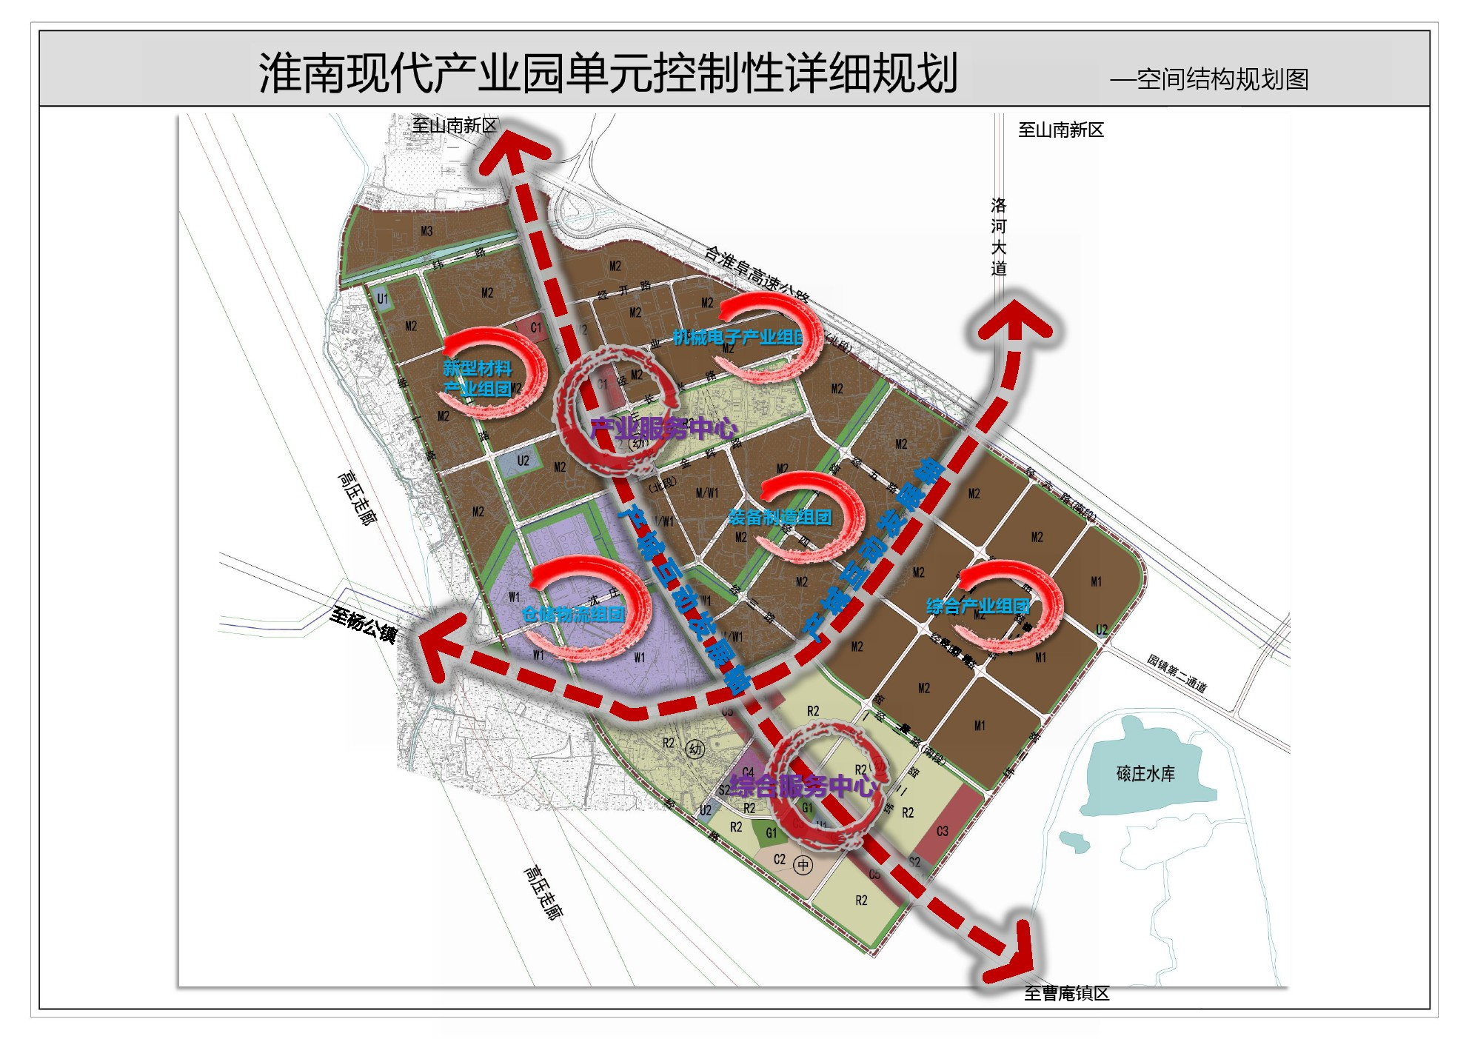  图1-1 淮南现代产业园产业布局规划图  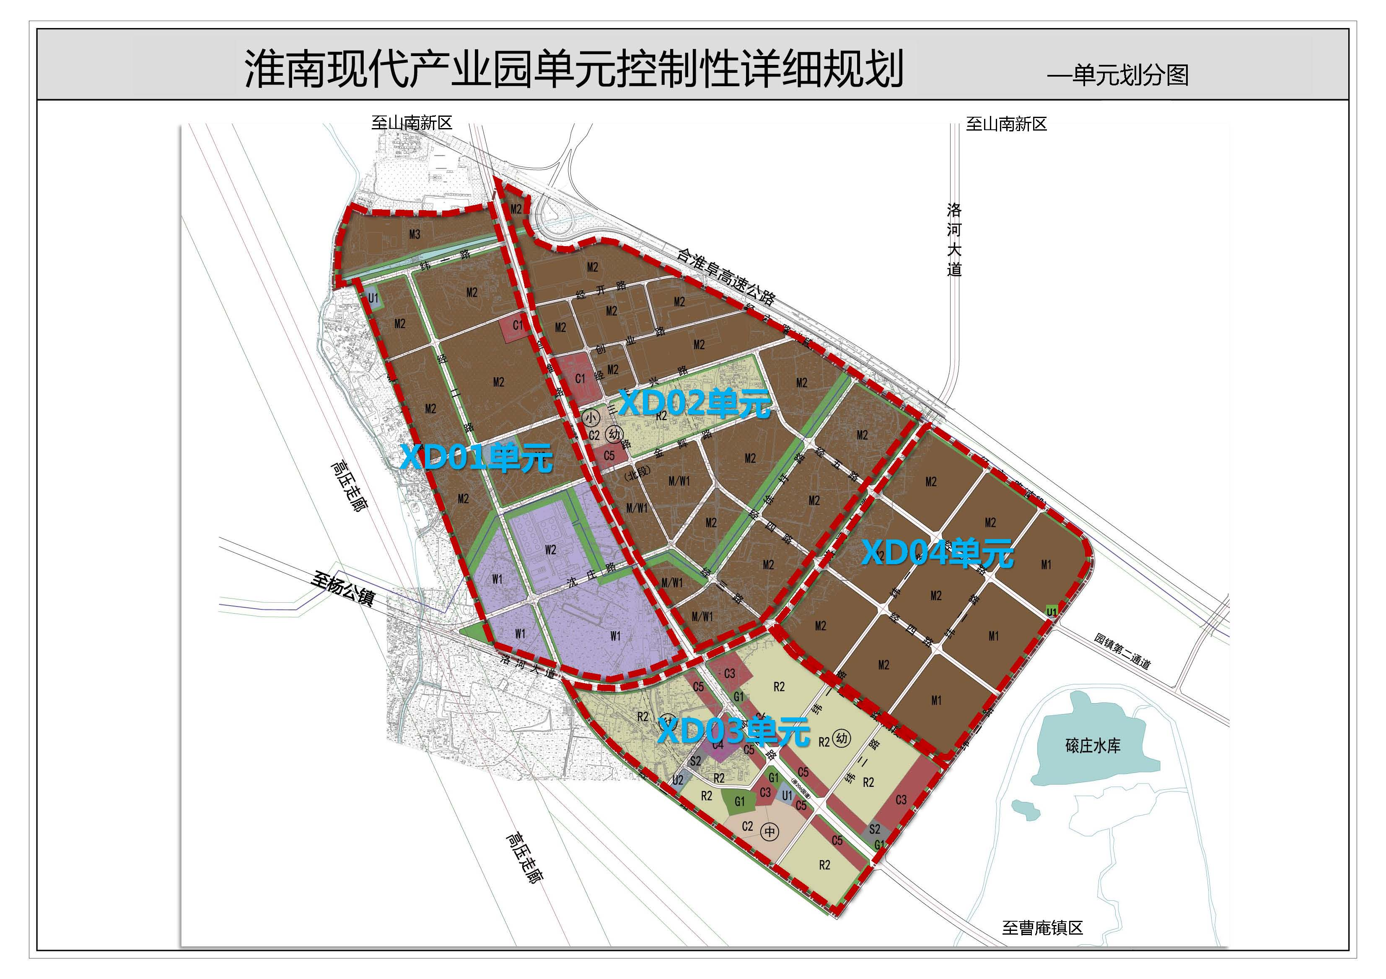  图1-2 淮南现代产业园单元划分图  XD01：主导功能为工业、仓储等。用地面积约为134.5公顷，其中，工业用地约61.8公顷，仓储用地约为36.81公顷，工程设施用地约为1.4公顷，行政管理用地约1.12公顷，道路用地约15.8公顷，防护绿地约16.17公顷。本单元内工业用地开发总量约63万m²，仓储用地开发总量约37万m²。  XD02：主导功能为工业、行政管理、商业，居住等。用地面积约为160公顷，其中，行政管理用地约2.93公顷，工业用地约106.8公顷，教育机构用地约2.08公顷，商业金融用地约1.28公顷，居住用地约14.5公顷，道路用地约21.5公顷，防护绿地约10.9公顷。本单元工业用地开发总量约110万m²，居住用地开发总量约29万m²。  XD03：主导功能为商业、医疗、教育、居住等。用地面积约为90.6公顷，其中教育机构用地约5.02公顷，文体科技用地约5.18公顷，医疗保健用地约1.52公顷，商业金融用地约7.12公顷，集贸市场用地约1.37公顷，居住用地约48.05公顷，道路用地约8.34公顷，广场用地约1.78公顷，工程设施用地约0.94公顷，防护绿地约10公顷，公共绿地1.27公顷。本单元商业用地开发总量约17.5万m²，居住用地开发总量约96万m²。  XD04：主导功能为工业。用地面积约100.4公顷，其中，一类工业用地约30.13公顷，二类工业用地约54.64公顷，道路用地约11.5公顷，防护绿地约4.1公顷。本单元内工业用地开发总量约85万m²。  最小单元面积为90.60公顷（1359亩），最大单元面积为160公顷（2400亩），平均每个单元面积约121.37公顷（1820.55亩）。规划建设开发总量约460万m²。  本项目属于C3353安全、消防用金属制品制造；C2032木门窗制造，不属于淮南现代产业园单元控制性详细规划主导产业，根据《淮南市田家庵区淮南现代产业园区环境影响区域评估报告》，园区禁止发展以下项目：国家明令禁止建设或投资的、不符合《产业结构调整指导目录》要求的建设项目不得进入园区；规模效益差、能源资源消耗大、环境影响严重的企业，严格控制高污染、高能耗、高水耗项目的进入；淮河流域及重点区域严禁建设的项目；环境污染严重、污染物排放总量指标未落实的项目；国家、安徽省、淮南市明确规定不得审批的建设项目。本项目不属于园区限制类和禁止类项目，视为允许类项目。  2、与《淮南市田家庵区淮南现代产业园区环境影响区域评估报告》符合性分析  根据《安徽省生态环境厅关于推行“环境影响区域评估+环境标准”工作的通知》（皖环发〔2021〕23号）文，淮南现代产业园区管理委员会于2022年11月开展了环境影响区域评估+环境标准的报告编制工作。本项目与《淮南市田家庵区淮南现代产业园区环境影响区域评估报告》及审查意见符合性分析如下。  表 1-1 与《区域评估报告》及审查意见符合性分析  3、与淮南市田家庵区淮南现代产业园区环境准入清单符合性分析  表1-2 与淮南市田家庵区淮南现代产业园区环境准入清单相符性分析
  序号 | 相关要求 | 符合性分析
  1 | 规划布局：规划以工业用地、居住用地和仓储物流用地为主，以洛河大道为界划分为南北两片，北片中部为产业服务中心，东侧为一块居住用地，为园区北部村庄搬迁安置及配套居住区，合淮路和洛河大道交叉口西北为物流仓储区。洛河大道南部北区为工业用地，南区为居住生活片区，在居住生活片区沿合淮路布置沿街商业、文体设施、医疗保健等配套服务设施。 | 本项目位于现代产业园区金光神1#钢结厂房。用地为工业用地，符合园区规划布局要求。
  2 | 规划共划分为4个单元，单元编号为XD01-XD04。其中XD02：主导功能为工业、行政管理、商业，居住等。 | 本项目位于XD-02中工业用地
  3 | 产业准入标准和管制要求：进园工业项目应符合淮南现代产业园用地布局，充分发挥比较优势，突出自身特色，形成规模优势明显，集聚效应突出的发展格局。项目的引入管理要与科学利用资源、保护生态环境相结合，优化资源配置，实现经济、社会与环境的协调发展。 | 本项目属于C3353安全、消防用金属制品制造；C2032木门窗制造，不属于园区主导产业、不属于限制类、禁止类，可视为允许类，因此，符合产业准入标准和管制要求。
  类别 | 相关要求 | 符合性分析
  主导  产业 | 新型环保建材：C302石膏、水泥制品及类似制品制造；C3039其他建筑材料制造；C305玻璃制品制造；C306玻璃纤维和玻璃纤维增强塑料制品制造。智能装备制造：C33金属制品业；C34通用装备制造业；C35专用设备制造业；C36汽车制造业；C37铁路、船舶、航空航天和其他运输设备制造业；C38电气机械和器材制造业；C39电子器件制造；C40仪器仪表制造业。新能源汽车及汽车配件：C2919其他橡胶制品制造；C2929塑料零件及其他塑料制品制造；C367汽车零部件及配件制造。 | 本项目属于C3353安全、消防用金属制品制造；C2032木门窗制造。其中C3353安全、消防用金属制品制造属于淮南市田家庵区淮南现代产业园区主导产业，项目C2032木门窗制造不在园区正面及负面清单内，不属于《产业结构调整指导目录》（2024年本）中限制类和淘汰类项目、《市场准入负面清单（2022版）》中禁止准入类项目以及《安徽省淮河流域水污染防治条例》中禁止的产业、产品以外的项目，符合园区环境准入清单要求。
  正面  清单 | 优先引入玻璃纤维和玻璃纤维增强塑料制品制造等项目；优先引入农机、风机等行业成套装备，农、林、牧、渔专用机械制造，工程机械装备、交通装备、智能装备等高端智能装备制造项目；优先引入年用溶剂型涂料（含稀释剂）10吨及以下及非溶剂型低VOCs含量涂料的汽车零部件及配件制造等项目；所列行业中除《产业结构调整指导目录》（2019年本）中限制类和淘汰类项目、《市场准入负面清单（2022版）》中禁止准入类项目、《安徽省长江经济带发展负面清单实施细则（试行）》中禁止类项目以及《安徽省淮河流域水污染防治条例》中禁止的产业、产品以外的项目
  负面  清单 | 禁止C3031粘土砖瓦及建筑砌块制造行业中非资源综合利用的烧结砖瓦的项目入驻；禁止C3360金属表面处理及热处理加工行业中化学镀、阳极氧化、电镀等单纯表面处理的项目入驻；所列行业中的《产业结构调整指导目录》（2019年本）中限制类和淘汰类项目、《市场准入负面清单（2022版）》中禁止准入类项目以及《安徽省淮河流域水污染防治条例》中禁止的产业、产品以外的项目
  一般性规定 | 区内新增或改扩建存在环境风险的项目，在建设项目环评阶段须重点开展环境风险评价，提出并落实风险防范措施及应急联动要求，编制应急预案 | 项目开展环境风险评价，落实风险防范措施。
  其他 | 符合产业功能布局的现有企业，应加快产业升级，进一步完善环境保护措施，提高清洁生产水平，确保达本准入清单要求 | 项目引进先进工艺设备，配套环保设施设备，满足本准入清单要求。
其他符合性分析 | 1、产业政策分析  本项目属于C3353安全、消防用金属制品制造；C2032木门窗制造，根据《产业结构调整指导目录（2024年本）》。项目不属于限制类和淘汰类，属于允许类，符合国家产业政策。  2、选址与规划相容符合性  项目拟建地点位于安徽省淮南市现代产业园内，地处淮南市现代产业园范围，租赁并改造厂房14000m²，项目租赁淮南现代产业园区金光神1#钢结厂房，项目地属于工业用地。项目的厂址符合淮南现代产业园单元控制性详细规划相关要求。  3、其他政策相符性分析  （1）与《中共中央、国务院关于深入打好污染防治攻坚战的意见》（2021年11月2日公开发布）相符性分析  表1-3 相符性分析  （2）与《2020年度挥发性有机物治理攻坚方案》相符性分析  表1-4 项目与《2020年度挥发性有机物治理攻坚方案》符合性分析  （3）与《挥发性有机物无组织排放控制标准》（GB37822-2019）相符性分析  表1-5 与（GB37822-2019）符合性分析  （6）与《安徽省淮河流域水污染防治条例》相符性  安徽省第十三届人民代表大会常务委员会第六次会议通过了《安徽省淮河流域水污染防治条例》，2019年1月1日实施。项目与《安徽省淮河流域水污染防治条例》符合性分析见下表。  表1-6 本项目与《淮河流域水污染防治暂行条例》符合性分析  （7）与安徽省生态环境厅安徽省发展和改革委员会关于印发《安徽省十四五生态环境保护规划》的通知（皖环发〔2022〕8号文）相符性分析  表1-7 与皖环发〔2022〕8号文相符性分析一览表  （8）与胶粘剂符合性分析  根据《胶粘剂挥发性有机化合物限量（GB33372-2020）》，项目使用的防火胶水主要成分为硅酸钠和石英粉，封边工序使用的热熔胶主要成分为EVA树脂、增粘树脂，均为本体型胶粘剂中其他类。  表1-9 本体型胶粘剂 VOC 含量  根据企业提供防火胶MSDS及SGS报告，项目使用的防火胶主要挥发性有机物为22g/L，防火胶的密度为1.218g/ml，则挥发性有机化合物限量值为18.06g/kg，根据企业提供的热熔胶的SGS报告，项目使用的热熔胶挥发性有机化合物限量值为2g/kg，均满足《胶粘剂挥发性有机化合物限量（GB33372-2020）》相关限量值/（g/kg）≦50的要求。  4、“三线一单”符合性  本项目选址位于淮南市现代产业园内，与《安徽省主体功能区规划》和《安徽省饮用水保护条例》等文件的相符性分析详见下表。  表1-9 与《安徽省主体功能区规划》相符性分析  经查询可知，本项目不在主导生态功能区范围内，且不在当地饮用水源、风景区、自然保护区等生态保护区内。  根据原环境保护部《关于以改善环境质量为核心加强环境影响评价管理的通知》（环环评〔2016〕150号）、淮南市“三线一单”技术成果，项目“三线一单”符合性分析见下表。  表1-10 项目与“三线一单”符合性分析  表1-11 本项目与生态管控单元的符合性分析  项目运营过程中会产生一定的污染物，采取相应的污染防治措施后，各类污染物的排放对周围环境造成的影响较小，不会降低当地环境质量，不会触碰区域环境质量底线，生态保护红线图见附图7。
  序号 | 措施内容 | 本项目措施 | 符合性
  1 | 重点区域严禁新增钢铁、焦化、水泥熟料、平板玻璃、电解铝、氧化铝、煤化工产能，合理控制煤制油气产能规模，严控新增炼油产能。 | 本项目属于C3353安全、消防用金属制品制造；C2032木门窗制造，不属于钢铁、焦化、水泥熟料、平板玻璃、电解铝、氧化铝、煤化工产业 | 符合
  2 | 着力打好臭氧污染防治攻坚战。聚焦夏秋季臭氧污染，大力推进挥发性有机物和氮氧化物协同减排 | 本项目封边工序废气经密闭负压收集经1套两级活性炭吸附装置处理后排放；喷塑固化工序废气经密闭负压收集经1套水喷淋+干式过滤+两级活性炭吸附装置处理后排放；固化工序燃料为天然气，燃烧尾气配备有低氮燃烧装置。 | 符合
  序号 | 相关要求 | 本项目情况 | 符合性
  1 | 大力推进源头替代，有效减少VOCs产生：严格落实国家和地方产品VOCs含量限值标准 | 本项目涉及含有少量有机溶剂的物料主要为封边工序EVA热熔封边胶，能满足《胶粘剂挥发性有机化合物限量（GB33372-2020）》相关限量值/（g/kg）≦50的要求，本项目封边工序废气经密闭负压收集经1套两级活性炭吸附装置处理后排放；喷塑固化工序废气经密闭负压收集经1套水喷淋+干式过滤+两级活性炭吸附装置处理后排放 | 符合
  2 | 全面落实标准要求，强化无组织排放控制：储存环境应采用密闭容器、包装袋、高效密封储罐，密封式储库、料仓等。装卸、转移和输送环节应采用密闭管道或密闭容器、罐车等。生产和使用环节应采用密闭设备，或在密闭空间中操作并有效收集废气，或进行局部废气收集 |  | 符合
  3 | 采用活性炭吸附技术的，应选择碘值不低于800毫克/克的活性炭 | 环评要求企业活性炭吸附装置使用的活性炭碘值不低于800毫克/克 | 符合
  序号 | 相关要求 | 本项目情况 | 符合性
  1 | 暂存：VOCs物料应储存于密闭的储罐、储库中。VOCs物料储罐应密封良好，采用固定顶罐，排放的废气应收集处理，处理效率不低于90%。VOCs物料应利用完整的围护结构将污染物质与周围空间阻隔，该封闭区域除人员、车辆、设备、物料进出时随时保持关闭状态。盛装VOCs物料的容器或包装袋应存放于室内，或存放于设置有雨棚、遮阳和防渗设施的专用场地。盛装VOCs物料的容器或包装袋在非取用状态时应加盖、封口，保持密闭 | 项目涉及含有少量有机溶剂的物料主要为封边工序EVA热熔封边胶，EVA热熔封边胶为固体。 | 符合
  2 | 生产：VOCs质量占比大于等于10%的含VOCs产品，其使用过程中应采用密闭设备或在密闭空间内操作，废气应排至VOCs废气收集处理系统；无法密闭的，应采取局部气体收集措施，废气应排至VOCs废气收集处理系统。含VOCs产品的使用过程包括但不限于以下作业：a）调配（混合、搅拌等）；b）涂装（喷涂、浸涂、淋涂、辊涂、刷涂、涂布等）； | 生产工程中，本项目封边工序废气经密闭负压收集经1套两级活性炭吸附装置处理后排放；喷塑固化烘干工序废气经密闭负压收集经1套水喷淋+干式过滤+两级活性炭吸附装置处理后排放 | 符合
  3 | 企业应建立台账，记录含VOCs原辅材料和含VOCs产品的名称、使用量、回收量、废弃量、去向以及VOCs含量等信息。台账保存期限不少于3年 | 已要求企业建立台账，记录含VOCs原辅材料和含VOCs产品的名称、使用量、回收量、废弃量、去向以及VOCs含量等信息。台账保存期限不少于3年 | 符合
  条款 | 条例内容 | 项目建设情况 | 符合性
  第十三条 | 严格限制在淮河流域新建印染、制革、化工、电镀、酿造等大中型项目或者其他污染严重的项目；建设该类项目的，应当事前征得省人民政府生态环境行政主管部门的同意，并按照规定办理有关手续。 | 本项目位于现代产业园区金光神1#钢结厂房，国民经济行业类别属于C3353安全、消防用金属制品制造；C2032木门窗制造，不属于印染、制革、化工、电镀、酿造等大中型项目或者其他污染严重的项目。 | 符合
  第十四条 | 新建、改建、扩建直接或者间接向水体排放污染物的建设项目和其他水上设施，应当依法进行环境影响评价。建设项目的水污染防治设施，应当符合经批准或者备案的环境影响评价文件的要求，并与主体工程同时设计、同时施工、同时投入使用。 | 本项目只有少量生活污水排放，生活污水由污水管网接入淮南现代产业园污水处理厂，处理达标后排入林桥涧沟，最终汇入瓦埠湖。 | 符合
  第十四条 | 新建、扩建、改建项目，除执行前款规定外，还应当遵守下列规定：  （一）新建项目的选址应符合城市总体规划，避开饮用水水源地和对环境有特殊要求的功能区；  （二）采用资源利用率高、污染物排放量少的先进设备和先进工艺；  （三）改建、扩建项目和建设项目应当把水污染治理纳入项目内容。  工程配套建设的水污染防治设施竣工后，建设单位应当按照国务院生态环境行政主管部门规定的标准和程序进行验收。验收合格后，方可投入使用；未经验收或者验收不合格的，不得投入生产或者使用。 | 本项目选址位于淮南市田家庵区现代产业园，符合用地和产业规划，评价范围内不涉及饮用水水源地和对环境有特殊要求的功能区。项目采用资源利用率高，污染物排放量少的先进设备和先进工艺。本项目按照国务院生态环境行政主管部门规定的标准和程序进行验收。验收合格后，方可投入使用；未经验收或者验收不合格的，不得投入生产或者使用。 | 符合
  第十五条 | 所有排污单位的污水治理设施，应当确保正常运转，达标排放。 | 本项目只有少量生活污水排放，生活污水由污水管网接入淮南现代产业园污水处理厂，处理达标后排入林桥涧沟，最终汇入瓦埠湖。 | 符合
  第十七条 | 在饮用水水源保护区内，禁止设置排污口。在风景名胜区水体、重要渔业水体和其他具有特殊经济文化价值的水体的保护区内，不得新建排污口。在保护区附近新建排污口，应当保证保护区水体不受污染 | 本项目不新建排污口。 | 符合
  第十九条 | 禁止下列行为：  （一）向水体排放或者倾倒油类、酸液、碱液和其他有毒有害液体；（二）在水体中清洗装贮过有毒有害污染物的车辆、船舶和容器；（三）向水体排放、倾倒含有汞、镉、砷、铬、铅、氰化物、黄磷等可溶性剧毒废液或者将上述物质直接埋入地下；（四）向水体排放、倾倒工业废渣、城镇垃圾和其他废弃物；（五）向水体排放、倾倒放射性固体废弃物或者放射性废水；（六）利用渗井、渗坑、裂隙、溶洞、塌陷区和废弃矿坑排放、倾倒，或者利用无防渗措施的沟渠、坑塘输送或者存贮含毒污染物或者病原体的废水和其他废弃物；（七）在河流、湖泊、运河、渠道、水库最高水位线以下的滩地和岸坡堆放、贮存固体废弃物和其他污染物；（八）围湖和其他破坏水环境生态平衡的活动；（九）引进不符合国家环境保护规定要求的技术和设备；（十）法律、法规禁止的其他行为。 | 本项目严格遵守《安徽省淮河流域水污染防治条例》，不得有明令禁止的违法行为。 | 符合
  序号 | 文件要求 | 本项目情况 | 符合性
  1 | 以钢铁、水泥、石化、化工、玻璃、有色、印染等行业为重点，开展全流程清洁化、循环化、低碳化改造，促进传统产业绿色转型升级，在火电、钢铁、建材等行业开展减污降碳协同增效。支持各市因地制宜制定化工项目入园标准，建立入园项目准入评审制度。加快淘汰落后低端产能，加大新基建、高新技术产业、新能源汽车等产业的支持力度，构建高效节能、先进环保和资源循环利用的绿色产业体系，充分发挥生态环境保护引导、优化和倒逼作用，加快生产方式绿色转型，提升经济发展质量。围绕合肥都市圈、皖江城市带、淮河生态经济带、新安江生态经济示范区等区域发展，大力推进产业布局调整和结构优化。 | 本项目属于C3353安全、消防用金属制品制造；C2032木门窗制造。不属于钢铁、水泥、石化、化工、玻璃、有色、印染等行业。 | 相符
  2 | 强化挥发性有机物（VOCs）治理精细化管理，在石化、化工、包装印刷、工业涂装等重点行业建立完善源头、过程和末端的VOCs全过程控制体系，实施VOCs排放总量控制；全面推进使用低VOC含量涂料、油墨、胶粘剂、清洗剂等；加强汽修、干洗、餐饮等生活源VOCs综合治理。 | 项目使用的塑粉涂料为粉末状无溶剂型涂料，项目涉及含有少量有机溶剂的物料主要为封边工序EVA热熔封边胶以，均能满足《胶粘剂挥发性有机化合物限量（GB33372-2020）》相关限量值/（g/kg）≦50的要求。 | 相符
  应用领域 | 限量值/（g/kg）≦
  应用领域 | 有机硅类 | MS类 | 聚氨酯类 | 聚硫类 | 丙烯酸酯类 | 环氧树脂类 | ɑ-氰基丙烯酸类 | 热塑类 | 其他
  建筑 | 100 | 100 | 50 | 50 | － | 100 | 20 | 50 | 50
  室内装饰装修 | 100 | 50 | 50 | 50 | － | 50 | 20 | 50 | 50
  鞋和箱包 | － | 50 | 50 | － | － | － | 20 | 50 | 50
  卫材、服装与纤维加工 | － | 50 | 50 | － | － | － | － | 50 | 50
  纸加工及书本装订 | － | 50 | 50 | － | － | － | － | 50 | 50
  交通运输 | 100 | 100 | 50 | 50 | 200 | 100 | 20 | 50 | 50
  装配业 | 100 | 100 | 50 | 50 | 200 | 100 | 20 | 50 | 50
  包装 | 100 | 50 | 50 | － | － | － | － | 50 | 50
  其他 | 100 | 50 | 50 | 50 | － | 50 | 20 | 50 | 50
  注1: MS指以硅烷改性聚合物为主体材料的胶粘剂。
  注2:热塑类指热塑性聚烯烃或热塑性橡胶。
  地区 | 功能区区域名称 | 主导生态功能 | 区域范围 | 是否在此范围内
  淮南市 | 省重点生态功能区 | 重点生态功能区 | 位于黄山市、池州市、宣城市中10个市、区 | 否
  淮南市 | 八公山国家森林公园 | 森林公园 | 总面积200多km²（核心景区面积11.6824km²） | 否
  淮南市 | 淮南焦岗湖国家湿地公园 | 国家湿地公园 | 6万亩 | 否
  环环评[2016]150号、淮南市“三线一单”技术成果 | 项目符合性分析
  生态保护红线是生态空间范围内具有特殊重要生态功能必须实行强制性严格保护的区域。相关规划环评应将生态空间管控作为重要内容，规划区域设计生态保护红线的，在规划环评结论和审查意见中应落实生态保护红线的管理要求，提出相应对策措施。除受自然条件限制、确实无法避让的铁路、公路、航道、防洪、管道、干渠、通讯、输变电等重要基础设施项目外，在生态保护红线范围内，严控各类开发建设活动，依法不予审批新建工业项目和矿产开发项目的环评文件 | 据淮南市生态保护红线图，本项目不在生态保护红线范围内，且不在当地饮用水源、风景区、自然保护区等生态保护区内，项目的建设不涉及生态保护红线
  环境质量底线是国家和地方设置的大气、水和土壤环境质量目标，也是改善环境质量的基准线。有关规划环评应落实区域环境质量目标管理要求，提出区域或者行业污染物排放总量管控建议以及优化区域或行业发展布局、结构和规模的对策措施。项目环评应对照区域环境质量目标，深入分析预测项目建设对环境质量的影响，强化污染防治措施和污染物排放控制要求 | 根据淮南市人民政府网站公布的《2022年淮南市环境质量状况公报》，项目所在区域环境空气质量中细颗粒物（PM_{2.5}）年平均值浓度为41μg/m³超过《环境空气质量标准》（GB3095-2012）二级标准限值35μg/m³要求，项目为不达标区。淮南市生态环境局就空气质量不达标提出一系列举措，目前，淮南市严格按照《2020年安徽省大气污染防治重点工作任务》及《安徽省打贏蓝天保卫战三年行动计划实施方案》确定的各项工作任务，针对大气污染物已颁布实施了《淮南市蓝天行动实施方案》。围绕工业大气污染治理、扬（烟）尘污染防治、农业面源污染防治等开展“十大专项行动”，具体大气污染目标分解依据《2020年安徽省大气污染防治重点工作任务》执行，进一步削减大气污染物排放。
  资源是环境的载体，资源利用上线是各地区能源、水、土地等资源消耗不得突破的“天花板”。相关规划环评应依据有关资源利用上线，对规划实施以及规划内项目的资源开发利用，区分不同行业，从能源资源开发等量或减量替代、开采方式和规模控制、利用效率和保护措施等方面提出建议，为规划编制和审批决策提供重要依据 | 项目生产运营过程资源主要采用电能和水，不使用高能耗能源。消耗水资源量较少。本项目租赁淮南现代产业园区金光神1#钢结厂房，不新增工业用地。因此，拟建项目建设不会突破资源利用上线
  环境准入负面清单是基于生态保护红线、环境质量底线、资源利用上线，以清单方式列出的精致、限值等差别化环境准入条件和要求。要在规划环评清单式管理试点的基础上，从布局选址、资源利用效率、资源配置方式等方面入手，制定环境准入负面清单，充分发挥负面清单对产业发展和项目准入的指导和约束作用 | 对照《市场准入负面清单（2020年版）》，项目不属于禁止准入类和限制准入类项目；对照《产业结构调整指导目录（2024年本）》，项目不属于限制类和淘汰类项目
  管控单位分类 | 环境管控要求 | 协调性分析 | 符合性分析
  水环境分区管控-一般管控区 | 依据《中华人民共和国水污染防治法》《水污染防治行动计划》《安徽省水污染防治工作方案》及各市水污染防治工作方案对一般管控区实施管控；依据《安徽省淮河流域水污染防治条例》对淮河流域实施管控。 | 本项目属于C3353安全、消防用金属制品制造；C2032木门窗制造，不属于“十小”企业，不属于造纸、制革、印染、染料、炼焦、炼硫、炼砷、炼油、电镀、农药等严重污染水环境的生产项目。不属于落后产能，不属于重资产旅游产业，不涉及建设阻水建筑。本项目只有少量生活污水排放，生活污水由污水管网接入淮南现代产业园污水处理厂，处理达标后排入林桥涧沟，最终汇入瓦埠湖。 | 符合
  大气环境分区管控-一般管控区 | 依据《中华人民共和国大气污染防治法》《打赢蓝天保卫战三年行动计划》《安徽省打赢蓝天保卫战三年行动计划实施方案》等法律法规和规章对一般管控区实施管控。上年度PM_{2.5}不达标城市新建、改建和扩建项目大气污染物实施“倍量替代”，执行特别排放标准的行业实施提标升级改造。 | 本项目产生的废气主要为金属下料过程产生的金属粉尘，木加工过程产生的粉尘，投料工序粉尘、喷塑过程产生的粉尘，封边工序产生的有机废气，喷塑固化过程产生的少量有机废气，均经过各环保设施处理后达标排放。 | 符合
  土壤环境风险-一般管控区 | 依据《中华人民共和国土壤污染防治法》《土壤污染防治行动计划》《安徽省土壤污染防治工作方案》《安徽省“十三五”环境保护规划》等要求及各市土壤污染防治工作方案对一般管控区实施管控。 | 本项目使用的防火胶水集中储存，暂存区做好防腐防渗措施，项目对沉淀池做好一般防渗。 | 符合
  煤炭资源利用管控分区-一般管控区 | 落实国务院《“十三五”节能减排综合工作方案》《安徽省煤炭消费减量替代工作方案（2018-2020年）》要求。 | 本项目属于C3353安全、消防用金属制品制造；C2032木门窗制造，不新建、扩建高污染燃料的设施。 | 符合
  水资源管控分区-一般管控区 | 落实《国务院办公厅关于印发实行最严格水资源管理制度考核办法的通知》《“十三五”水资源消耗总量和强度双控行动方案》《安徽省“十三五”水资源消耗总量和强度双控工作方案》《淮南市“十三五”水资源消耗总量和强度双控工作方案》等要求。 | 本项目只有少量生活污水排放，生活污水由污水管网接入淮南现代产业园污水处理厂，处理达标后排入林桥涧沟，最终汇入瓦埠湖。 | 符合
  土地资源管控分区-一般管控区 | 落实《淮南市土地利用总体规划（2006-2020年）调整方案》《关于落实“十三五”单位国内生产总值建设用地使用面积下降目标的指导意见的通知》《国土资源“十三五”规划纲要》《安徽省国土资源“十三五”规划》等要求。 | 本项目用地为工业用地，符合《淮南现代产业园单元控制性详细规划》中土地利用规划。 | 符合

二、建设项目工程分析
建设内容 | 1、项目概况  项目名称：鑫盾高端消防装备制造项目；  建设单位：安徽鑫盾消防设备有限公司；  项目性质：新建；  建设地点及周围环境状况：项目拟建地点位于淮南市现代产业园，本项目在租赁厂房14000m²，项目租赁厂房位于现代产业园区金光神1#钢结厂房及其余两栋辅助用房，项目北侧为金光神2#钢结厂房，东侧为空地，南侧为王郢村，西侧为园区其他企业。（地理位置详见附图1）；  项目投资：8000万元。  根据《中华人民共和国环境保护法》（修订）及《建设项目环境保护管理条例》等法规文件，按照《中华人民共和国环境保护法》、《中华人民共和国环境影响评价法》、《建设项目环境保护管理条例》（国令第682号）、《建设项目环境影响评价分类管理名录》（2021年版）等法规文件，本项目生产的产品为钢制防火门、木质防火门、卷帘防火门和防火窗，因此本项目属于《建设项目环境影响评价分类管理名录》（2021年版）中“十七、木材加工和木、竹、藤、棕、草制品业20中33木质制品制造203中年用溶剂型涂料(含稀释剂)10吨以下的，或年用非溶剂型低VOCs含量涂料10吨及以上的”、“三十、建筑、安全用金属制品制造335-其他（仅分割、焊接、组装的除外；年用非溶剂型低VOCs含量涂料10吨以下的除外）”，需编制环境影响评价报告表。  根据项目备案文件可知，项目国民经济行业属于C3353安全、消防用金属制品制造；C2032木门窗制造。根据《固定污染源排污许可分类管理名录（2019年版）》可知，项目属于“十五、木材加工和木、竹、藤、棕、草制品业20、34木质制品制造203中其他”、“二十八、金属制品业33、80建筑、安全用金属制品制造335中其他”、“五十一、通用工序110工业炉窑中除纳入重点排污单位名录的，以天然气或者电为能源的加热炉、热处理炉或者干燥炉(窑)”。因此，本项目在投产前需进行排污许可登记。  表2-1 《固定污染源排污许可分类管理名录（2019年版）》  2、建设内容及生产规模  本项目主要建设内容为：项目总占地面积14000m²，生产厂房为租赁并进行改造的标准化厂房，面积14000m²；购置折弯机、剪板机、可倾式压力机、精密裁板锯（珍珠岩）、空气压缩机、组合冲床、折边机、CO₂气体保护焊机、空气等离子切割机、冷压机和台式钻床等设备，新建钢制防火门生产线1条，木质防火门生产线1条，防火门框生产线1条和防火卷帘门生产1条。投产后可达到年产钢制防火门9万樘、木质防火门12万樘、卷帘防火门5万樘及防火窗8万平，项目组成见下表。  表2-2 建设项目组成一览表  3、项目产品方案  项目建成后，产品方案见下表。  表2-3 项目产品方案  备注：根据企业提供设计资料，本项目钢制防火门和防火窗需要进行喷塑处理，由于门窗的尺寸根据客户需求来定，不是标准件，钢制防火门需喷涂处理的比例为60%，故需喷涂的钢制防火门约5.4万樘，可估算单扇门的平均喷涂面积为2.04m²，则钢制防火门的总喷涂面积约为110000m²，单扇防火窗的喷涂面积为1m²，则防火窗的喷涂面积为80000m²，则喷塑总面积按计190000m²。  4、原辅材料及能源消耗  项目原辅材料及能源消耗见下表。  表2-4 项目原辅材料及消耗表  主要原辅材料理化性质如下：  表2-5 拟建项目涉及主要原辅料理化性质一览表  项目含有机溶剂物料组分表：  表2-6 组分一览表  根据企业提供热熔胶SGS检测报告，热熔胶挥发有机物含量为2g/kg，项目热熔胶使用量50t，则热熔胶有机物总的挥发份为0.1t。  表2-7 组分一览表  根据企业提供防火胶水MSDS及SGS检测报告，防火胶水挥发有机物含量为22g/L，项目防火胶使用量30t，防火胶的密度为1.218g/ml，则防火胶有机物总的挥发份为0.542t  表2-8 组分一览表  表2-9 组分一览表  塑粉平衡分析：  喷塑总面积按计190000m²。每面喷一次。喷塑厚度为120um。塑粉附着率按70%计，塑粉密度约2.3g/cm³。  喷塑量计算公式：  m=ρδs×10⁻⁶/(NV·ε)  其中：m塑粉总用量(t/a)；  p塑粉密度(g/cm³)；  δ涂层厚度(μm)；  s喷塑总面积(m²/年)；  NV塑粉中的固体份(%)；  ε附着率(%)。  则产品所需塑粉量为：190000×120×10⁻⁶m×2.3÷70%≈75t/a。喷粉房密闭。经密闭收集后进入滤筒除尘器处理后由一根15m高排气筒达标排放。  图2-1 塑粉平衡图  塑粉VOCs平衡分析：经计算，本项目年用塑粉量为75t。塑粉附着率为70%，则工件附着的塑粉量为52.5t进入烘房，VOCs基本在烘干工序产生。烘房密闭，根据《排放源统计调查产排污核算方法和系数手册》中“33金属制品业行业系数手册”中喷塑后烘干工序挥发性有机物产污系数为1.2kg/吨-原料，则挥发出的VOCs为0.063t/a，烘房密闭，收集效率按95%，则5%的VOCs（0.003t）无组织排放。95%的VOCs（0.06t）通过管道进入二级活性炭吸附装置，二级活性炭吸附效率为90%，则被活性炭吸附的VOCs为0.054t，排气筒DA002排放的VOCs为0.006t。  图2-2 塑粉VOCs平衡图  5主要设备  建设项目设备一览表，见表2-11。  表2-11 项目设备一览表  6、公用工程  6.1给排水  给水：本项目用水由现代产业园提供，主要用水为生活用水和生产搅拌用水。项目年用水量2100m³/a。  水平衡如下所示。  消耗1.2  生活污水  化粪池  淮南现代产业园污水处理厂  4.8  4.8  6  新鲜水  消耗1  7  1  1  搅拌用水  沉淀池  回用1  图2-3 项目水平衡图 单位m³/d  排水：雨、污分流制，雨水由雨水管直接排入雨水管网。生活废水排放量为1440m³/a，生活污水经化粪池、隔油池处理后排入淮南首创西部污水处理厂。厂区地面搅拌清洗废水经三级沉淀池处理后循环使用的方式。  6.2供电  供电来自市政电网，本项目年用电量约12万kW·h。  7、劳动定员与工作制度  劳动定员：120人；工作制度：年工作300天，每天工作8小时，年工作2400小时。  8、项目实施进度计划  项目预计开工建设时间2024年6月，2024年8月竣工投入生产。  9、厂区平面布置  设计根据本项目生产性质及建设规模，并结合场地自然条件及现状进行总平面布置。在满足工业生产用地的前提下，统筹考虑了物料运输、环境保护、安全卫生及消防等方面的用地需要。力求总图布局合理，运输线路短捷、顺畅。建筑物间距符合国家规定的消防安全间距。厂房租用现代产业园现有标准化厂房，厂区道路是根据运输需要和消防要求进行设计，主要道路是厂区中心的一条道路，厂区道路能通达到每一幢建筑物内部或附近，均能满足消防车的通行要求和防火规范的要求。
  行业类别 | 重点管理 | 简化管理 | 登记管理
  十五、木材加工和木、竹、藤、棕、草制品业20
  木质制品制造203 | 涉及通用工序重点管理的 | 涉及通用工序简化管理的 | 其他
  二十八、金属制品业33
  建筑、安全用金属制品制造335 | 涉及通用工序重点管理的 | 涉及通用工序简化管理的 | 其他
  五十一、通用工序
  工业炉窑 | 纳入重点排污单位名录的 | 除纳入重点排污单位名录的，除以天然气或者电为能源的加热炉、热处理炉、干燥炉（窑）以外的其他工业炉窑 | 除纳入重点排污单位名录的，以天然气或者电为能源的加热炉、热处理炉或者干燥炉(窑)
  工程类别 | 工程名称 | 工程内容与规模 | 备注
  主体工程 | 钢质、木质防火门、窗车间 | 建筑面积10000m³，主要布置有冷压机、精密推台锯、封边机、四面刨、简易推台锯、开榫机、立铣、开锁孔机、智能锁孔机、中央吸尘机、搅拌机、开平机、激光切割机、折弯机、打头机等设备，布设原料堆放区、木加工区、钢质防火门生产区、防火窗生产区、喷塑固化区、灌浆区等，项目建成后可形成年产钢制防火门9万樘；防火窗8万平；木质防火门12万樘的规模 | 租赁现有厂房布置
  主体工程 | 防火卷帘门车间 | 建筑面积2000m³，主要布置有导轨机、转轴机、钢质卷帘底梁机、包箱机（210）、包箱机（90）、无机底梁转接机、无机卷帘压条机、缝纫机、钢质复合帘片机、无机卷帘底梁机、CO₂气体保护焊机等设备，布设机加工区、焊接修整区、缝制组装区，项目建成后可形成年产卷帘防火门5万樘的规模 | 租赁现有厂房布置
  辅助工程 | 办公区 | 厂区内设活动板房，用于办公、生活 | 租赁
  辅助工程 | 五金及成品仓库 | 占地面积2000m²，用于外购五金件暂存和成品存放 | 租赁
  公用工程 | 给水工程 | 年用水量21000m³/a，由现代产业园区自来水公司提供 | ——
  公用工程 | 排水工程 | 废水排放量1440m³/a，经化粪池预处理后接入市政污水管网处理后进入市政污水管网，进入淮南现代产业园污水处理厂处理 | ——
  公用工程 | 供电工程 | 年用电量12万kWh，由智造园供电站提供 | ——
  环保工程 | 废气处理 | 钢板的切割等机加工粉尘经自带收集管道+布袋除尘器+15m排气筒DA001处理达标排放； | 新建
  环保工程 | 废气处理 | 焊接废气通过移动式焊烟净化器来净化； | 新建
  环保工程 | 废气处理 | 喷塑车间喷塑粉尘通过大旋风二级回收设备+滤芯除尘器收集+1根15m高排气筒DA002达标排放； | 新建
  环保工程 | 废气处理 | 喷塑车间固化烘干废气经过集气罩收集+水喷淋+干式过滤+二级活性炭吸附装置+通过一根15m高排气筒DA003达标排放； | 新建
  环保工程 | 废气处理 | 天然气燃烧废气经过低氮燃烧器处理后汇同固化废气一起进入排气筒DA003达标排放。 | 新建
  环保工程 | 废气处理 | 木方开料、砂光等工序会产生木屑粉尘经中央除尘设备+15m排气筒DA004处理达标排放 | 新建
  环保工程 | 废气处理 | 投料粉尘经集气罩收集+布袋除尘器+15m排气筒DA005处理达标排放 | 新建
  环保工程 | 废气处理 | 封边工序废气经集气罩收集后经二级活性炭处理装置处理后经过1根15m高排气筒DA006处理达标排放 | 新建
  环保工程 | 废水处理 | 生活污水经化粪池处理后，满足淮南现代产业园污水处理厂接管限值，通过污水管网接入淮南现代产业园污水处理厂，尾水处理后满足《城镇污水处理厂污染物排放标准》（GB18918-2002）一级A标准排入林桥涧沟，最终汇入瓦埠湖。木质门填充环节搅拌清洗设备产生的污水经沉淀后回用于搅拌。 | 依托
  环保工程 | 噪声处理 | 隔声，减震等 | 新建
  环保工程 | 固废处理 | 设置危废暂存间（防火门、窗生产车间西北角，面积10m²）和一般工业固废库（防火门、窗生产车间的西北角，面积20m²），危废委托有资质单位处置；一般固废综合利用，生活垃圾由环卫部门统一清运 | 新建
  环保工程 | 环境风险 |  | 新建
  序号 | 产品名称 | 单位 | 年产量 | 表面处理要求 | 喷涂面积
  1 | 钢制防火门 | 樘 | 9万 | 塑粉喷涂 | 190000m²
  2 | 防火窗 | 平 | 8万 | 塑粉喷涂 | 190000m²
  3 | 木质防火门 | 樘 | 12万 | 涂防火胶 | /
  4 | 卷帘防火门 | 樘 | 5万 | 涂防火胶 | /
  序号 | 名称 | 单位 | 消耗量 | 备注
  原辅材料消耗量
  钢制防火门
  1 | 钢材 | t/a | 3000 | 市场择优购买
  2 | 零配件 | 万套/a | 10 | 市场择优购买
  3 | 防火胶 | t/a | 12 | 市场择优购买
  4 | 发泡剂 | t/a | 15 | 市场择优购买
  5 | 塑粉 | t/a | 45 | 市场择优购买
  6 | 实心焊丝 | t/a | 1 | 市场择优购买
  木质防火门
  1 | 木方 | m³/a | 800 | 市场择优购买
  2 | 防火板 | m³/a | 600 | 市场择优购买
  3 | 免漆板 | m³/a | 400 | 市场择优购买
  4 | 零配件 | 万套/a | 12 | 市场择优购买
  5 | 氧化镁 | t/a | 430 | 市场择优购买
  6 | 防火胶 | t/a | 18 | 市场择优购买
  7 | 热熔胶 | t/a | 50 | 市场择优购买
  8 | PVC装饰膜 | 万m³ | 5 | 市场择优购买
  9 | 抗卤增强剂 | t/a | 7.5 | 市场择优购买
  卷帘防火门
  1 | 钢材 | t/a | 1000 | 市场择优购买
  2 | 零配件 | 万套/a | 5 | 市场择优购买
  3 | 实心焊丝 | t/a | 1 | 市场择优购买
  4 | 防火布 | 万平方 | 8 | 玻璃纤维布
  防火窗
  1 | 钢材 | t/a | 1000 | 市场择优购买
  2 | 零配件 | 万套/a | 8 | 市场择优购买
  3 | 防火玻璃 | 万套/a | 8 | 市场择优购买
  4 | 塑粉 | t/a | 30 | 市场择优购买
  能耗消耗量
  1 | 水 | m³ | 2100 | 自来水
  2 | 电 | 万kWh | 12 | 供电局
  3 | 天然气 | 万m³ | 10 | 燃气管网
  序号 | 名称 | 理化性质 | 毒性毒理 | 危险特性
  1 | 氧化镁 | 氧化镁是碱性氧化物，具有碱性氧化物的通性，属于胶凝材料。呈白色或灰白色粉末，无臭、无味、无毒，是典型的碱土金属氧化物，化学式MgO。熔点为2852℃，沸点为3600℃，密度为3.58g/cm³（25℃）。溶于酸和铵盐溶液，不溶于酒精。在水中溶解度为0.00062 g/100 mL (0 °C)、0.0086 g/100 mL (30 °C)。暴露在空气中，容易吸收水分和二氧化碳而逐渐成为碱式碳酸镁，轻质品较重质品更快，与水结合在一定条件下生成氢氧化镁，呈微碱性反应，饱和水溶液的pH为10.3。溶于酸和铵盐难溶于水，其溶液呈碱性。不溶于乙醇。在可见和近紫外光范围内有强折射性。菱镁矿（MgCO3）、白云石（MgCO3·CaCO3）和海水是生产氧化镁的主要原料。热分解菱镁矿或白云石得氧化镁。用消石灰处理海水得氢氧化镁沉淀，灼烧氢氧化镁得氧化镁。也可用海水综合利用中得到的氯化镁卤块或提溴后的卤水为原料，加氢氧化钠或碳酸钠等生成氢氧化镁或碱式碳酸镁沉淀，再灼烧得氧化镁。中国主要采用以菱镁矿、白云石、卤水或卤块为原料 | 无毒 | /
  3 | 发泡剂 | 发泡剂是气雾技术和聚氨酯泡沫技术交叉结合的产物。分管式和枪式上两种出现海棉状态。发泡胶用作微孔泡沫塑料生产的发泡剂，一般可分成物理型和化学型两类，这是按气体的产生是物理过程（即挥发或升华），还是化学过程（即化学结构的破坏或其它化学反应）来划分的。 | 无毒 | /
  4 | 防火胶水 | 液态，黄色，由磷酸铝、硅酸镁、硅酸钠三种聚合剂无机原料，经高温高压聚合后形成的一种无机分子粘接剂。具有较好粘接性能、较高的耐火度（耐1100℃高温）、不燃、无毒、无味；可粘接岩防火板、金属、陶瓷等材料与钢板等金属的粘接，喷塑加热不影响胶层强度。 | 无毒 | 不燃
  5 | 塑粉 | 塑粉涂料是与一般涂料完全不同的形态，它是以微细粉末的状态存在的。由于不使用溶剂，所以又称为粉末涂料。粉末涂料的主要特点有：具有无害、高效率、节省资源和环保特点。它有两大类：热塑性粉末涂料和热固性粉末涂料。热塑性粉末涂料是由热塑性树脂、颜料、填料、增塑剂和稳定剂等成分组成的。热塑性粉末涂料包括：聚乙烯、聚丙烯、聚酯、聚氯乙烯、氯化聚醚、聚酰胺系、纤维素系、聚酯系等。热固性粉末涂料是由热固性树脂、固化剂、颜料、填料和助剂等组成。热固性粉末涂料包括：环氧树脂系、环氧-聚酯系、聚酯系、聚氨酯系、丙烯酸树脂系等。 | 无毒 | 不燃
  6 | 热熔胶 | 物质状态：固体；气味：树脂味道；闪火点：超过392℉,200℃；测试方法：开杯、闭杯；形状：粒状；软化点范围；92±5℃；密度：≥1.0  水溶性(20℃水)：不适用(不溶于水) | 无毒 | 不燃
   | 抗卤增强剂 | 物理形态:液体；颜色:深红棕色；PH值:11~12；稳定性:稳定；溶解度:易溶于水；相对密度:1.1-1.2；主要用途:用于镁基制品。操作处置:操作后，彻底冲洗。 | 本品基本无毒，吸食会导致乏力、头晕、呕吐、对皮肤无明显刺激 | 不燃
  化学名称 |  | 含量（%） | CAS 号
  热熔胶 | 乙烯-醋酸乙烯酯共聚物(EVA) | 30~80 | 24937-78-8
  热熔胶 | 酯化松香(Rosin Ester) | 0~15 | 8050-26-8
  热熔胶 | 石油树脂(Petroleum Resin) | 0~20 | 64742-16-1
  热熔胶 | 蜡(Wax) | 0~15 | 9002-88-4
  热熔胶 | 抗氧化剂(Anti Oxidant) | 0.02~2 | 6683-19-8
  热熔胶 | 碳酸钙(calcium carbonate) | 0~50 | 471-34-1
  化学名称 |  | 含量（%） | CAS 号
  防火胶水 | 硅酸钠 | 40% | 1344-09-8
  防火胶水 | 石英粉 | 30% | 7631-86-9
  防火胶水 | 发泡剂 | 25% | 10396-10-8
  防火胶水 | 纤维丝 | 3% | 9004-34-6
  防火胶水 | 催化剂 | 2% | 107693-36-9
  化学名称 |  | 含量（%） | CAS 号
  发泡剂 | 脂肪醇聚氧乙烯醚硫酸钠 | 15% | /
  发泡剂 | 水 | 85% | /
  化学名称 |  | 含量（%） | CAS 号
  抗卤增强剂 | 无机盐 | 30% | /
  抗卤增强剂 | 表面活性剂 | 5% | /
  抗卤增强剂 | 水 | 65% | /
  序号 | 设备名称 | 数量 | 规格/型号 | 使用工序 | 位置
  1 | 冷压机 | 8 | CMH3248X7X50T | 胶合 | 木质防火门生产车间
  2 | 精密推台锯 | 3 | MJ90 | 裁门板 | 木质防火门生产车间
  3 | 封边机 | 3 | / | 封边 | 木质防火门生产车间
  4 | 简易推台锯 | 1 | / | 下料 | 木质防火门生产车间
  5 | 往复锯 | 1 | / | 裁防板条 | 木质防火门生产车间
  6 | 开榫机 | 3 | / | 开榫 | 木质防火门生产车间
  7 | 开锁孔机 | 2 | / | 开锁孔 | 木质防火门生产车间
  8 | 智能锁孔机 | 1 | / | 开锁孔 | 木质防火门生产车间
  9 | 钉枪 | 5 |  | 包防火板、饰面板 | 木质防火门生产车间
  10 | 中央吸尘机 | 1 | / | 环保设施 | 木质防火门生产车间
  11 | 搅拌机 | 1 | / | 灌浆 | 木质防火门生产车间
  12 | 开平机 | 1 | / | 开平 | 钢质防火门、防火窗生产车间
  13 | 激光切割机 | 2 | KLG-40 | 切割 | 钢质防火门、防火窗生产车间
  14 | 折弯机 | 3 | WC67Y-63T/2500 | 折弯 | 钢质防火门、防火窗生产车间
  15 | 喷胶机 | 1 | / | 胶合 | 钢质防火门、防火窗生产车间
  16 | 热压机 | 2 | / | 胶合 | 钢质防火门、防火窗生产车间
  17 | 机械冲床 | 6 | / | 冲孔 | 钢质防火门、防火窗生产车间
  18 | 组合冲床 | 2 | / | 冲孔 | 钢质防火门、防火窗生产车间
  19 | 门框拉框机 | 3 | / | 拉框 | 钢质防火门、防火窗生产车间
  20 | 自动喷塑机 | 1 |  | 喷塑 | 钢质防火门、防火窗生产车间
  21 | 全自动烤炉 | 1 | / | 烘干 | 钢质防火门、防火窗生产车间
  22 | 辊压机 | 1 | / | 辊压成型 | 钢质防火门、防火窗生产车间
  23 | 空压机 | 1 | / | 辅助设备 | 钢质防火门、防火窗生产车间
  24 | CO₂气体保护焊机 | 3 | NBC-270A | 焊接 | 钢质防火门、防火窗生产车间
  25 | 辊压机 | 1 | / | 辊压成型 | 防火卷帘门生产车间
  26 | 导轨机 | 1 | / | 拉制 | 防火卷帘门生产车间
  27 | 转轴机 | 2 | / | 拉制 | 防火卷帘门生产车间
  28 | 钢质卷帘底梁机 | 1 | / | 连接组装 | 防火卷帘门生产车间
  29 | 钢质复合帘片机 | 1 | / | 连接组装 | 防火卷帘门生产车间
  30 | 无机卷帘底梁机 | 1 | / | 压制帘面 | 防火卷帘门生产车间
  31 | 无机底梁转接机 | 1 | / | 压制帘面 | 防火卷帘门生产车间
  32 | 无机卷帘压条机 | 1 | / | 压制帘面 | 防火卷帘门生产车间
  33 | 缝纫机 | 1 | / | 缝制 | 防火卷帘门生产车间
  34 | CO₂气体保护焊机 | 2 | NBC-270A | 焊接 | 防火卷帘门生产车间
工艺流程和产排污环节 | 一、工艺流程  1施工期  项目租赁现有厂房进内部装饰改造，施工期对外环境的影响很小，故可不考虑施工期对外环境的影响。  2营运期工艺流程  2.1钢制防火门  注：图中G为废气，S为固废，N为噪声  图2-4 钢质防火门生产工艺流程及产污节点图  工艺简介：  （1）门框制作：  ①拉框：利用拉框机将钢材拉制成型，此工序会产生设备噪声；  ②冲孔：利用组合冲床对拉制成型的门框进行冲孔，此过程会产生金属边角料S1、及设备噪声；  ③焊接：利用焊条、电焊机对门框进行焊接，此过程会产生焊渣S2、焊接烟尘G1、及设备噪声；  ④打磨：利用打磨机手工将焊接点打磨平滑，此过程会产生金属碎屑S3、打磨粉尘G2及设备噪声；  ⑤喷塑：门框在装配前要送入静电喷塑生产线用静电喷粉设备（静电喷塑机）使用喷粉机将粉末涂料均匀喷涂。粉末静电喷涂就是利用高压静电电晕电场的原理，在喷枪头部金属导流标上接上高压负极，被喷涂工件接地形成正极，使喷枪和工件之间形成一个较强的静电电场。当作为运载气体的压缩空气，将粉末涂料从供粉桶经粉管送到喷枪的导流杆时，由于导流杆上接上高压负极产生的电晕放电，在其附近产生了密集的负电荷，使粉末带上负电荷，并进入了电场强度很高的静电场，在静电力和运载气体的双重作用下，粉末均匀地飞向接地工件表面形成厚薄均匀的粉层；此过程会产生喷塑粉尘G3、废塑粉S4及设备噪声；  ⑥烘干：利用全自动烤炉（天然气燃料）加热固化转化为耐久的涂膜。将喷粉后的工件送入天然气加热的热风箱内经过高温（110℃-160℃）烘烤流平固化，保温45分钟，塑粉固化完全后出烘箱；此过程会产生烘干废气G4；  ⑦组装：最后人工组装门框，入库待用。  - 门扇制作：  ①开平：利用开平机将钢材进行开平，此过程会有设备噪声；  ②切割：利用激光切割机对开平后的钢材进行切割，此过程会产生切割粉尘G5、金属边角料S5及设备噪声；  ③喷塑：门扇在装配前要送入静电喷塑生产线用静电喷粉设备（静电喷塑机）使用喷粉机将粉末涂料均匀喷涂。粉末静电喷涂就是利用高压静电电晕电场的原理，在喷枪头部金属导流标上接上高压负极，被喷涂工件接地形成正极，使喷枪和工件之间形成一个较强的静电电场。当作为运载气体的压缩空气，将粉末涂料从供粉桶经粉管送到喷枪的导流杆时，由于导流杆上接上高压负极产生的电晕放电，在其附近产生了密集的负电荷，使粉末带上负电荷，并进入了电场强度很高的静电场，在静电力和运载气体的双重作用下，粉末均匀地飞向接地工件表面形成厚薄均匀的粉层。此过程会产生喷塑粉尘G3-1、废塑粉S4-1及设备噪声；  ④烘干：利用全自动烤炉（天然气燃料）加热固化转化为耐久的涂膜。将喷粉后的工件送入天然气加热的热风箱内经过高温（110℃-160℃）烘烤流平固化，保温45分钟，塑粉固化完全后出烘箱。此过程会产生烘干废气G4-1；  ⑤折弯：利用折弯机对门扇工件进行折弯，此过程会产生设备噪声；  ⑥胶合：本项目采用防火胶水将门扇扣板热压胶合在一起，此过程会产生有机废气G6及设备噪声；  ⑦装配：经胶合成型后的门扇送入装配区域进行装配。  2.2防火窗  注：图中G为废气，S为固废，N为噪声  图2-5 防火窗生产工艺流程及产污节点图  工艺简介：  - 剪板：利用剪板机对外购钢板进行裁剪，此过程会产生金属边角料S6及设备噪声；  - 辊压成型：利用辊压机将裁剪好的钢材辊压成型，此过程会产生设备噪声；  冲孔、焊接、打磨、喷塑、烘干工序与钢制防火门生产工艺一致，共用同一条生产线，此处不再细化介绍；产污情况：冲孔过程会产生金属边角料S1-1、及设备噪声；焊接过程会产生焊渣S2-1、焊接烟尘G1-1、及设备噪声；过程会产生金属碎屑S3-1、打磨粉尘G2-1及设备噪声；喷塑过程会产生喷塑粉尘G3-2、废塑粉S4-2及设备噪声；烘干过程会产生烘干废气G4-2；  （3）装配：装上订购回厂的合适尺寸的防火玻璃；按要求黏上防火膨胀条；据计划书选择五金件及相应配件进行安装。  （4）成品检验：  （5）入库。  2.3防火木门  注：图中G为废气，W为废水，S为固废  图2-7 防火木门生产工艺流程及产污节点图  工艺简介：  （1）门扇制作：  ①下料（门扇）：根据门扇的尺寸，对原料木方进行破解，根据木门的宽、高度，进行切割加工。此过程会产生粉尘G7、木材边角料S7和设备噪声N；  ②裁门板：利用精密锯对板材进行裁切，此过程会产生粉尘G8、木材边角料S8和设备噪声N；  ③裁防板条：利用往复锯对防火板进行裁切，此过程会产生粉尘G9、木材边角料S9和设备噪声N；  ④胶合：采用防火胶将门扇扣板胶合在一起，并通过设备机械作用压平。该工序属于冷压，冷压8小时以上固化，不产生废气。  ⑤投料、搅拌、罐装填充：利用人工投料将氧化镁、发泡剂、抗卤增强剂等用水搅拌形成浆料对木门扇进行灌浆，投料过程会产生粉尘G10，灌浆工序制浆（氧化镁等）用水搅拌过程会产生废水W。  ⑥精裁门扇：利用精密推台锯对门扇进行精裁，此过程会产生粉尘G10、木材边角料S10和设备噪声N；  ⑦封边：将精裁后的门扇进行封边条涂胶，用直钉固定。封边使用热熔封边胶粘合固定，热熔封边胶会产生有机废气G11及设备噪声。  ⑧开锁孔：利用精密锁孔机对成品门扇进行开锁孔，此过程会产生木材边角料S11和设备噪声N；  ⑨包装：利用PVC装饰膜对门扇进行人工贴膜，包装待用。  （2）门框制作：  ①下料：根据门框的尺寸，对原料木材进行破解，根据木门的宽、高度，进行切割加工。此过程会产生粉尘G7-1、木材边角料S7-1和噪声N；  ②开榫：利用开榫机对门框下料件进行开榫处理，此过程会产生木材边角料S12和设备噪声N；  ③包防火板、包饰面板：人工利用枪钉进行包防火板、包饰面板，此过程会有噪声N产生。  ④包装：利用PVC装饰膜对门框进行人工贴膜，包装待用。  2.4防火卷帘门  注：图中G为废气，S为固废  图2-6 防火卷帘门生产工艺流程及产污节点图  工艺简介：  （1） 外购防火布进行下料、缝制备用，下料过程会产生防火布边角料S13及设备噪声；  （2）利用钢材进行拉制，后与防火布一起压制帘面；  （3）利用钢板进行辊压成型；对缝隙进行焊接，产生焊接烟尘G13；  （4）最后进行连接组装，检验入库。  二、产排污环节  除了生产工序产生的固废外，还有原辅料废包装材料S14、设备维保产生的废机油S15、废劳保用品（含油抹布手套）S16、废气处理产生的废活性炭S17、沉淀池产生废浆料S18、职工生活产生的生活垃圾S19。

表2-10 产污环节分析表
类别 | 车间 | 编号 | 污染工序 | 污染物 | 收集及治理措施
废气 | 钢制门、木质门、防火窗生产车间 | G2、G2-1、G5 | 打磨、切割 | 颗粒物 | 经自带收集管道+布袋除尘器+15m排气筒DA001处理达标排放；
废气 | 钢制门、木质门、防火窗生产车间 | G1、G1-1 | 焊接工序 | 颗粒物 | 焊接废气通过移动式焊烟净化器来净化；
废气 | 钢制门、木质门、防火窗生产车间 | G3、G3-1、G3-2 | 喷塑工序 | 颗粒物 | 通过大旋风二级回收设备+滤芯除尘器收集+1根15m高排气筒DA002达标排放；
废气 | 钢制门、木质门、防火窗生产车间 | G4、G4-1、G4-2 | 烘干工序 | 非甲烷总烃 | 经过集气罩收集+二级活性炭吸附装置+通过一根15m高排气筒DA003达标排放；
 |  |  |  | 烟尘、SO₂、NOx | 经过低氮燃烧器处理后汇同烘干固化废气一起进入排气筒DA003达标排放。
废气 | 钢制门、木质门、防火窗生产车间 | G7、G7-1、G8、G9、G11 | 木加工工序 | 颗粒物 | 经中央除尘设备+15m排气筒DA004处理达标排放
废气 | 钢制门、木质门、防火窗生产车间 | G10 | 投料粉尘 | 颗粒物 | 经集气罩收集+布袋除尘器+15m排气筒DA005处理达标排放
废气 | 钢制门、木质门、防火窗生产车间 | G6、G12 | 胶合、封边工序 | 非甲烷总烃 | 经集气罩收集后经二级活性炭处理装置处理后经过1根15m高排气筒DA006处理达标排放
废气 | 防火卷帘门生产车间 | G13 | 焊接工序 | 颗粒物 | 焊接废气通过移动式焊烟净化器来净化；
废水 | 木质门车间 | W1 |  | SS | 沉淀池回用于生产
固废 | 钢制门、木质门、防火窗生产车间 | S1、S2、S3、S5、S6、S1-1、S2-1、S3-1 | 冲孔、焊接、打磨、切割 | 金属屑、边角料 | 统一收集后外售
固废 | 钢制门、木质门、防火窗生产车间 | S4、S4-1、S4-2 | 喷塑 | 塑粉 | 回用于生产
固废 | 钢制门、木质门、防火窗生产车间 | S7、S8、S9、S10、S11、S7-1、S12 | 下料、裁门板、裁防板条、精裁门扇、开锁孔、开榫 | 木屑、边角料 | 统一收集后外售
固废 | 防火卷帘门生产车间 | S13 | 下料 | 防火布边角料 | 统一收集后外售
固废 | 原辅料仓库 | S14 | / | 原辅料废包装材料 | 统一收集后外售
固废 | / | S15 | 设备维保 | 废机油 | 委托有资质单位处理处置
固废 | / | S16 | 设备维保 | 含油抹布手套 | 不单独收集，混入生活垃圾委托环卫部门清运
固废 | / | S19 | 职工生活 | 生活垃圾 | 不单独收集，混入生活垃圾委托环卫部门清运
固废 | / | S17 | 废气治理 | 废活性炭 | 委托有资质单位处理处置
固废 | / | S18 | 废水沉淀 | 废浆料 | 回用于生产

与项目有关的原有环境污染问题 | 本项目租赁现代产业园区金光神1#钢结厂房进行生产。该厂房属于现代产业园管委会所有，根据现场勘查，现状为空置状态，无原有环境污染问题。  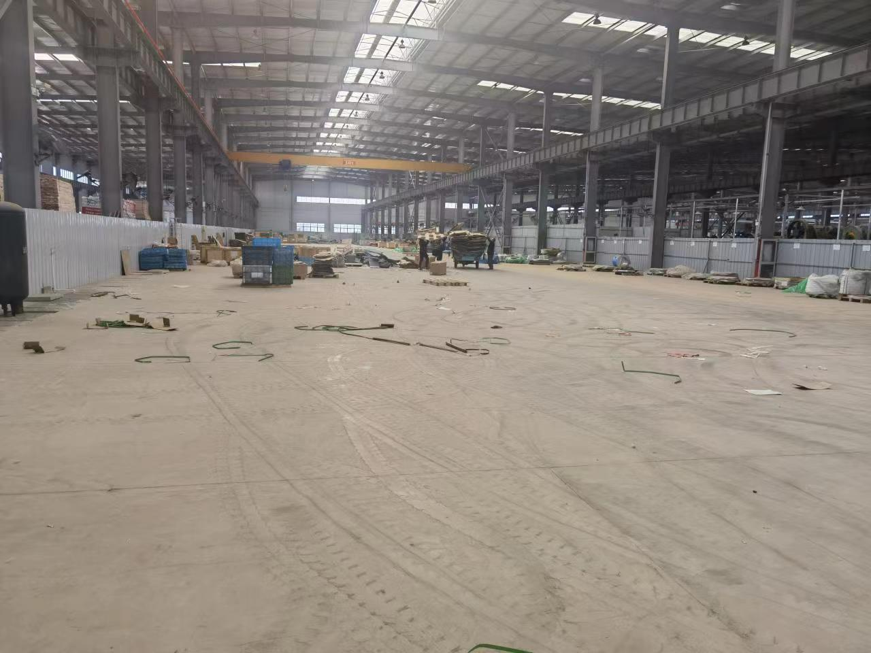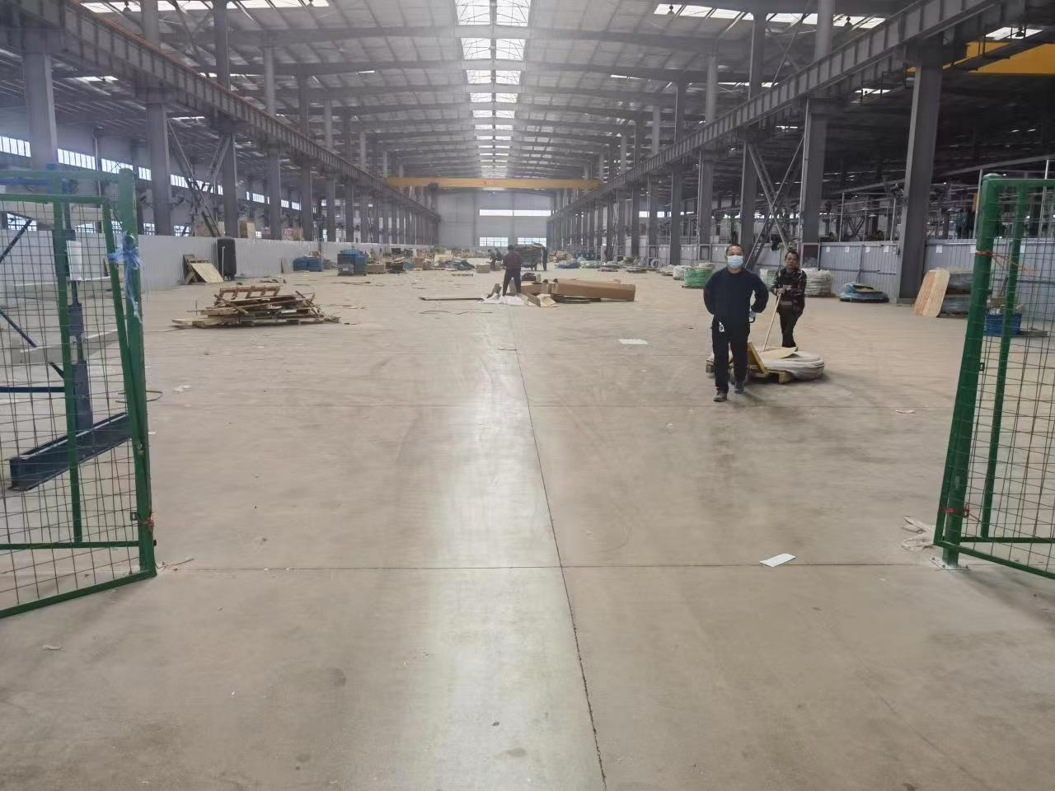  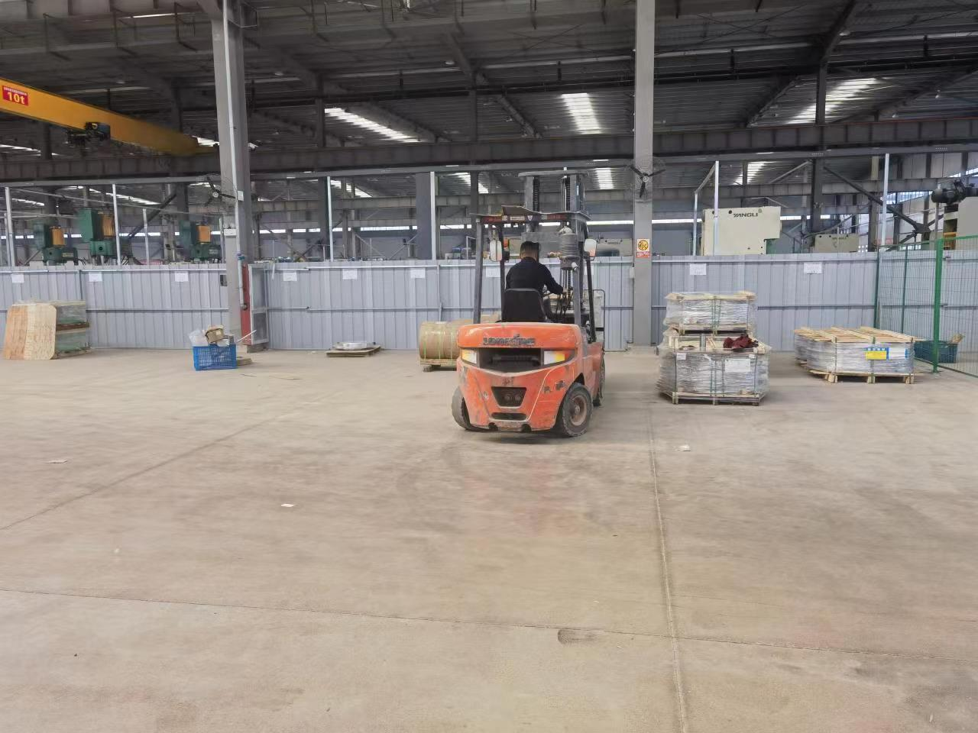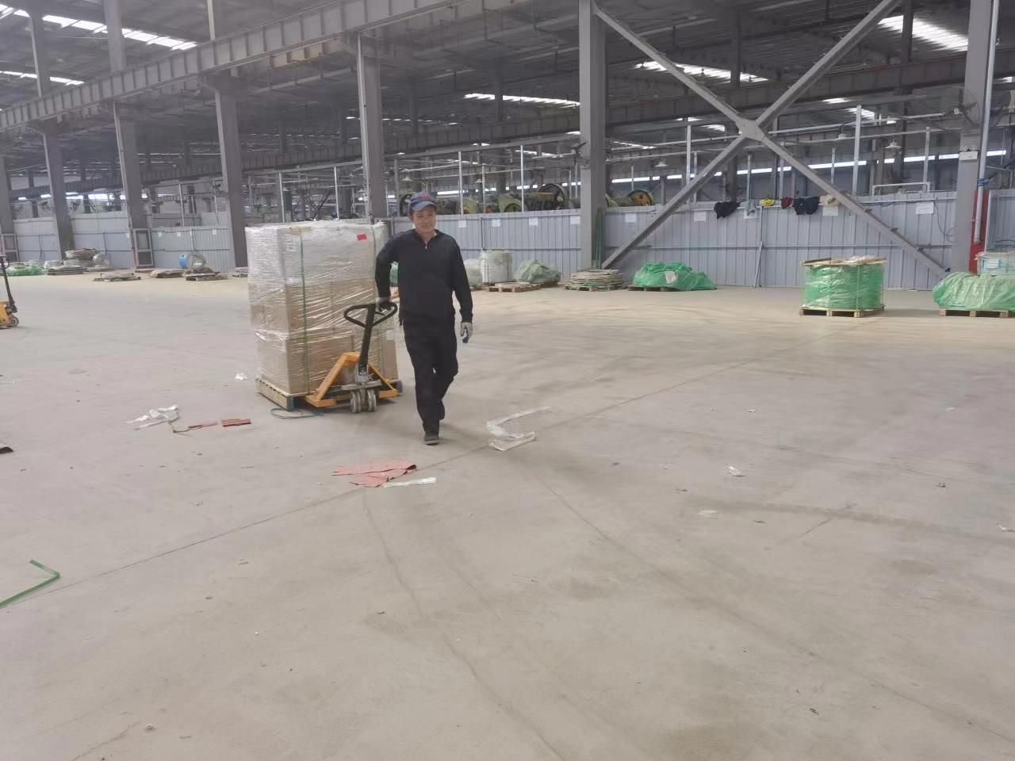  图2-8 项目车间现状  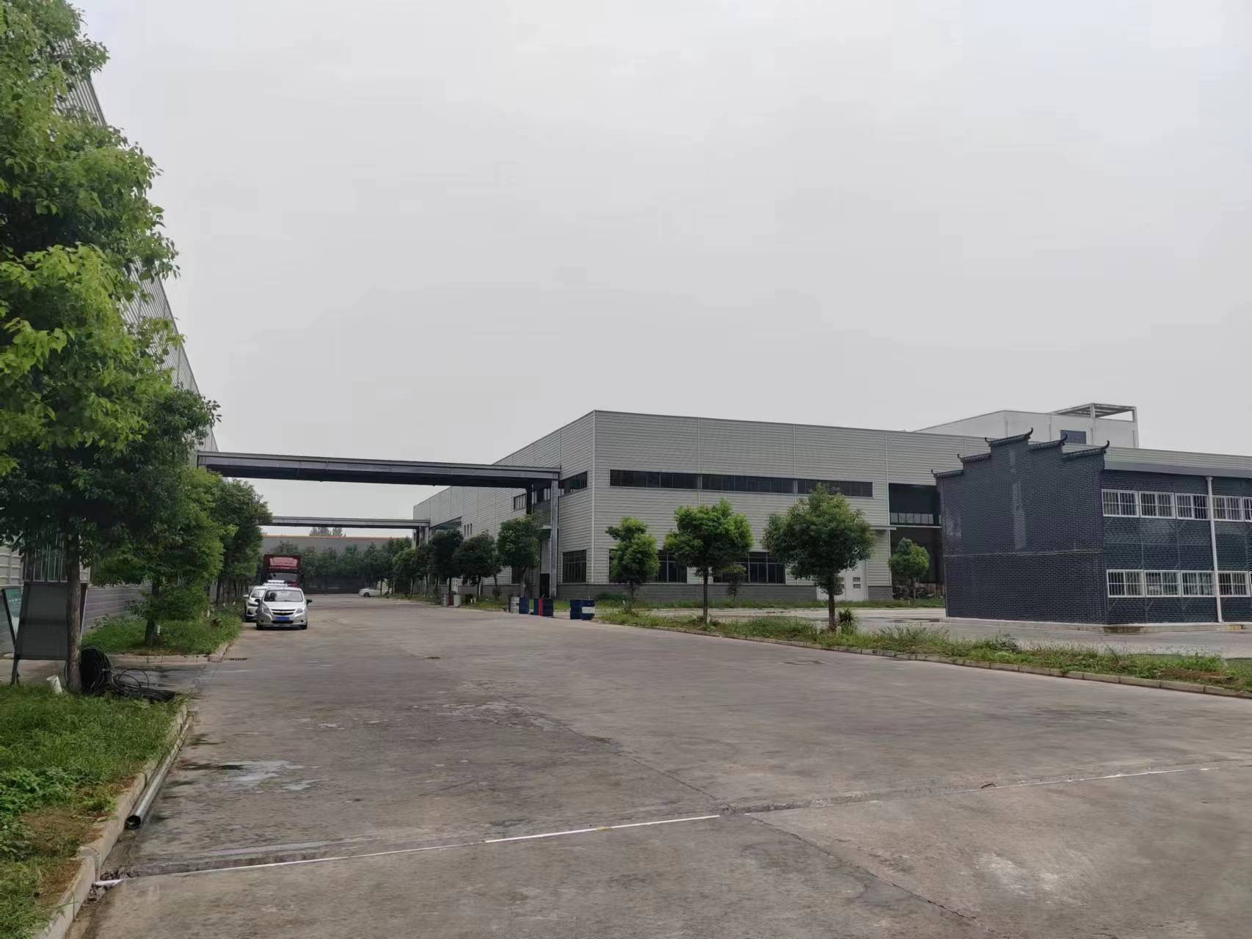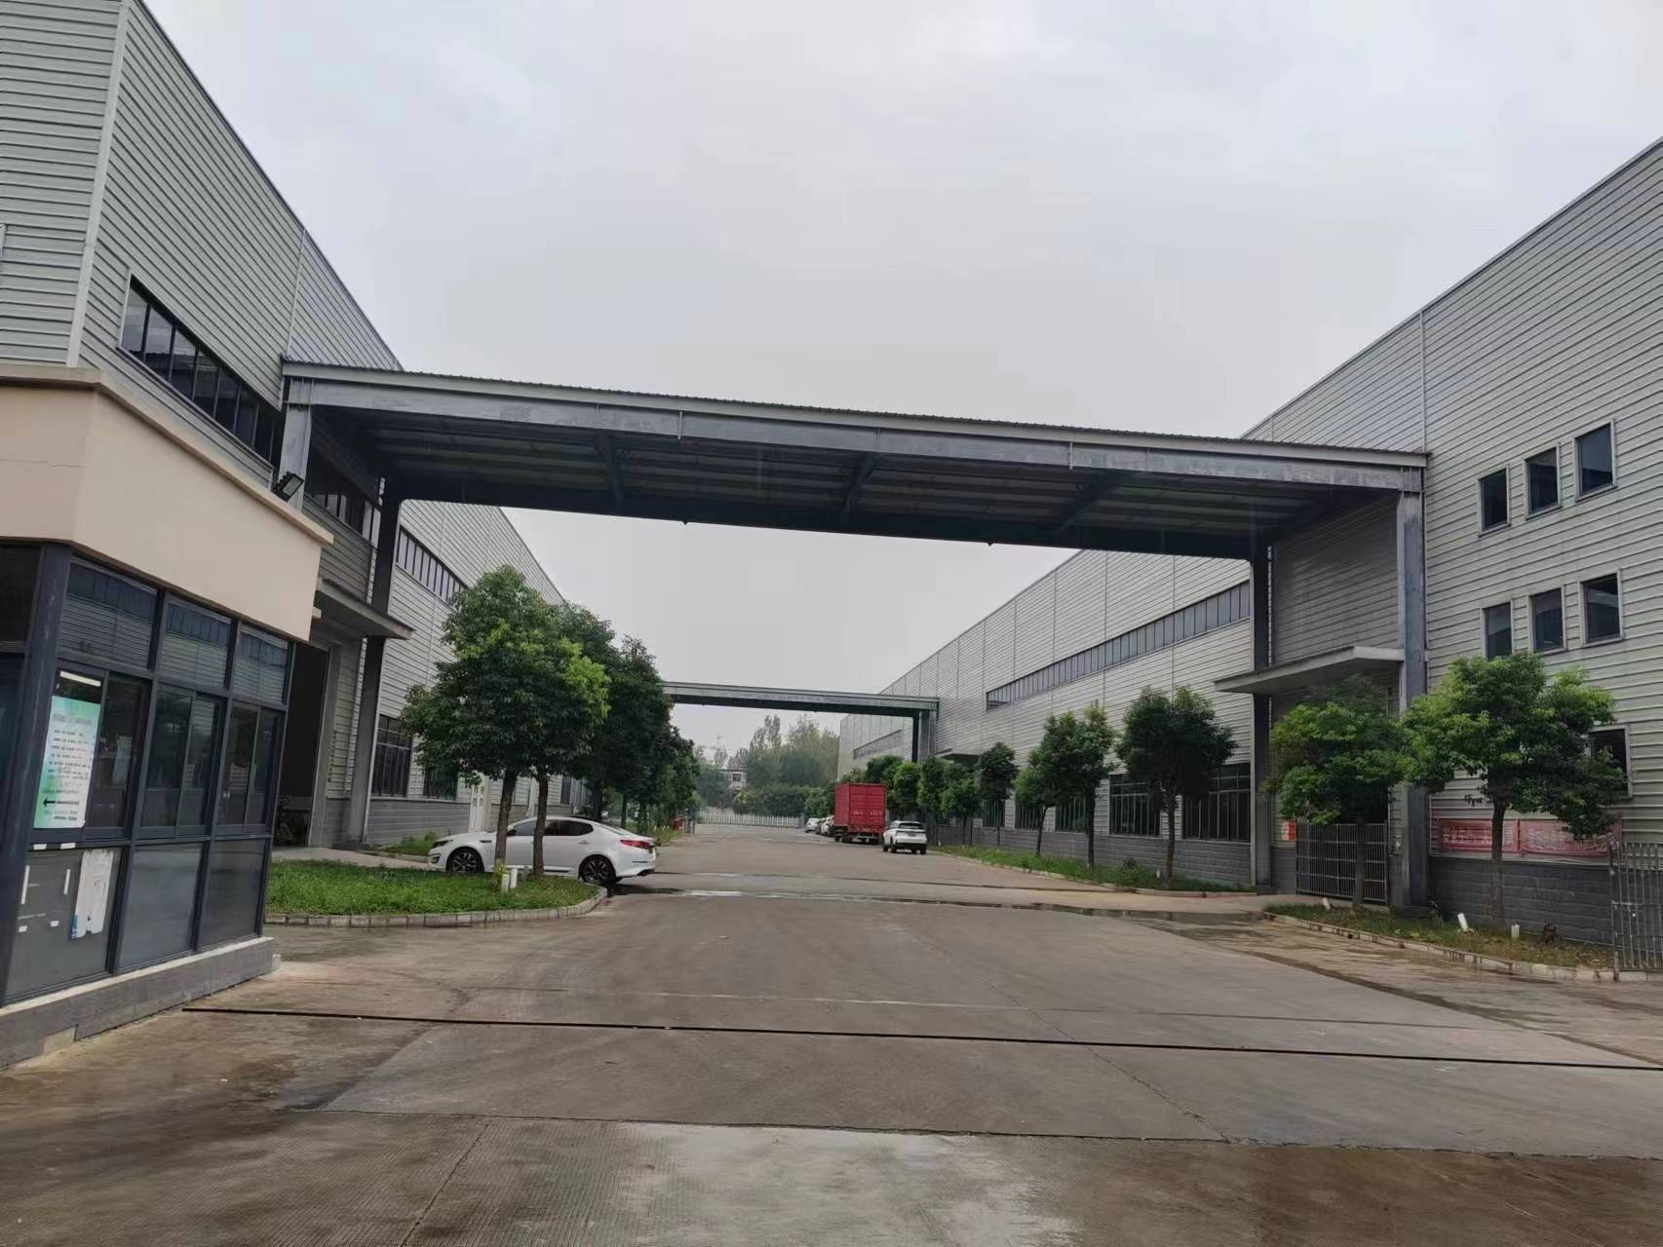  图2-9 项目车间外部现状

三、区域环境质量现状、环境保护目标及评价标准
区域  环境  质量  现状 | 1、环境空气质量现状  （1）执行标准  项目所在区域为环境空气质量二类区，评价区内SO₂、NO₂、PM_{2.5}、PM₁₀、CO、O₃、TSP执行《环境空气质量标准》（GB3095-2012）中的二级标准及2018年修改单中二级标准。非甲烷总烃执行《大气污染物综合排放标准详解》中标准限值。  表3-1 环境空气质量标准  （2）基本污染物空气质量现状  根据《环境影响评价技术导则大气环境》（HJ2.2-2018），项目所在区域达标情况判定有限采用国家或地方生态环境主管部门公开发布的环境质量公告或环境质量报告中的数据或结论。  根据《2022年淮南市环境质量公报》，区域空气质量现状如下表所示。  表3-2 区域空气质量现状评价表  根据质量状况公报结果，并结合《环境空气质量标准》（GB3095-2012）及2018年修改单中二级标准可知，项目所在区域环境空气质量中细颗粒物（PM_{2.5}）年平均值浓度超过《环境空气质量标准》（GB3095-2012）二级标准限值要求。因此，项目所在区域判定为不达标区。  为加强大气污染防治工作，持续改善环境空气质量，淮南市重点实施以下工作：①突出空气质量提升行动：制定空气质量提升计划，实施重点突破，推动辖区空气质量明显改善；②开展重点时段防治攻坚：开展夏季臭氧攻坚和秋冬季颗粒物攻坚行动；③推进重点领域污染治理：紧抓重点企业、重点VOCs行业治理和清洁运输能源替代；④提升面源污染管控水平：推进扬尘精细化管控，强化露天焚烧管控，开展餐饮油烟专项排查和加大散煤清零力度；⑤加强大气治理制度保障：完善技术帮扶机制，会商调度机制，部门联动机制，快速响应机制和监督考核机制。  （3）其他污染物监测结果  项目特征因子TSP、非甲烷总烃引用《淮南市田家庵区淮南现代产业园区环境影响区域评估报告》中监测数据，安徽省中环检测有限公司于2022年6月18日～6月25日对各监测点位的大气环境质量进行了监测，其中监测点G1位于现代产业园区，具有引用的可行性。  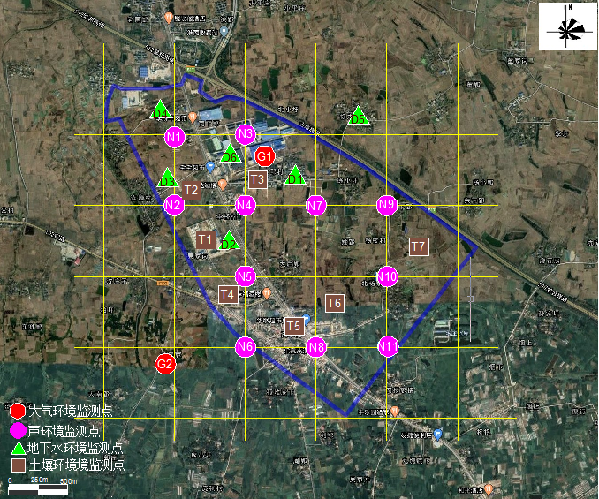  图3-1 区域评估报告环境现状监测布点图（本项目引用G1大气监测点）  ^{表3-3 空气环境监测数据统计表（引用部分）}  注：①TSP浓度单位µg/m³，其他因子浓度单位mg/m³；  由上表可知，项目区域TSP满足《环境空气质量标准》（GB3095-2012）中的二级标准；非甲烷总烃满足《大气污染物综合排放标准详解》规定标准，区域环境质量较好。  2地表水环境质量现状  项目地表水环境质量现状引用《淮南市田家庵区淮南现代产业园区环境影响区域评估报告》中监测数据。  （1）监测断面布设  根据园区污水处理厂的排水去向，对地表水林桥涧沟进行环境质量现状调查，共布设4个监测断面，监测断面布置情况见表3-4和图3-2。  表3-4 地表水水质监测断面布置情况一览表  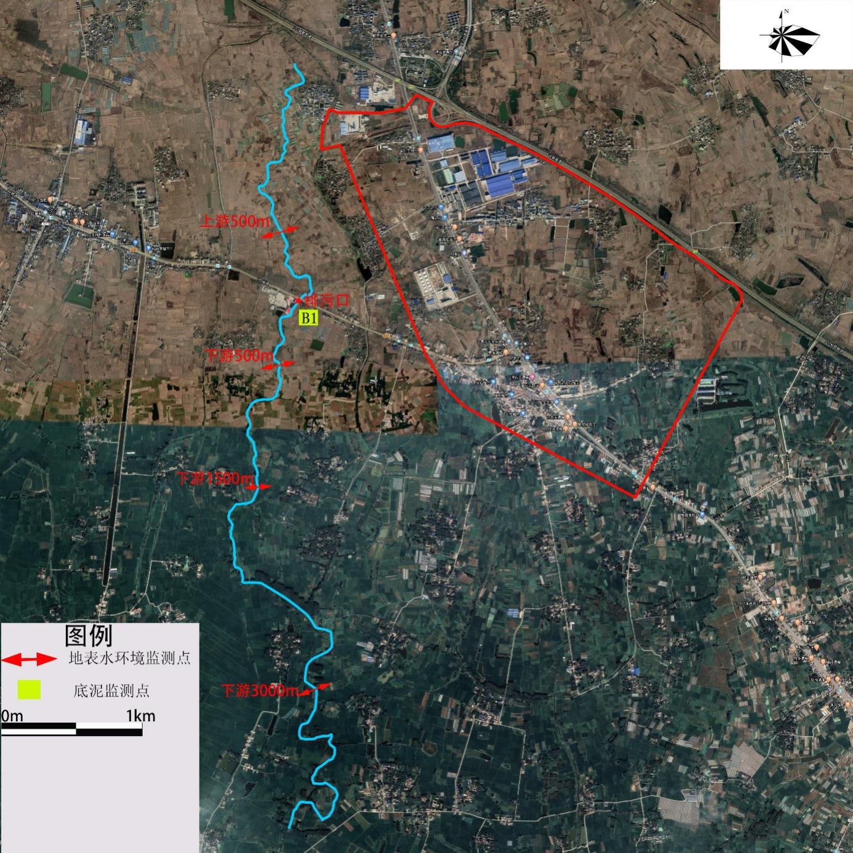  图3-2 地表水环境监测布点图  （2）监测项目  根据排放废水、地表水体的功能特点，监测因子覆盖了主要污染因子及区域内发展产业的相关特征污染因子，本次评价地表水监测10个指标，分别为pH、COD、BOD₅、DO、NH₃-N、TP、TN、石油类、挥发酚、阴离子表面活性剂。  （3）监测时间  安徽省中环检测有限公司于2022年6月18日～6月20日对各监测点的水环境质量现状进行了监测。  （4）监测结果统计  具体统计结果见表3-5。  表3-5 地表水环境质量现状监测数据一览表（部分） 单位：mg/L，pH除外  （5）现状评价  ①评价标准  区域内林桥涧沟执行《地表水环境质量标准》（GB3838-2002）中Ⅴ类标准，其各监测项目执行的标准值见表3-6。  表3-6 地表水环境质量评价标准 单位：mg/L，pH除外  ②评价方法  本次地表水环境质量现状评价采用单项污染指数法，其计算公式如下：  式中：S_{i} — i种污染物分指数；  C_{i} — i种污染物实测值（mg/L）；  C_{Si}— i种污染物评价标准值（mg/L）；  pH污染物指数为：  （当pH_{j}≤7.0时）；  （当pH_{j}>7.0时）；  式中：S_{pH} — pH值的分指数；  pH_{j} — pH实测值；  pH_{Sd} — pH值评价标准的下限值；  pH_{Su} — pH值评价标准的上限值。  溶解氧（DO）值污染指数采用下列计算公式：  式中：S_{DOj ——} 单项水质参数DO在第j点的标准指数；  DO_{j} — 水质参数DO在第j点的浓度（mg/l）；  DO_{f} — 饱和溶解氧浓度（mg/l）；  DO_{s} — 溶解氧的地面水水质标准（mg/l）  （3）评价结果  根据安徽省中环检测有限公司提供的监测数据，对区域地表水环境质量进行单因子污染指数评价，结果见下3-7所示。  表3-7 地表水环境质量评价结果一览表  由表3-7可知：规划区域地表水各断面除总氮以外，其他各因子单项标准指数均小于1，均可满足《地表水环境质量标准》（GB3838-2002）中Ⅴ类水质标准的要求。各断面总氮最大指数为1.87。2020年1-12月份国考地表水断面监测数据显示，我市7个国家考核地表水断面水质总体上好于去年同期，新城口、石头埠、五里闸、瓦埠湖、西淝河闸下、白洋淀渡口等6个断面水质均值达标，其中石头埠断面水质均值提升到Ⅱ类，国家考核地表水断面达标比例为85.7%。林桥涧沟各监测断面各因子均能满足《地表水环境质量标准》（GB3838-2002）中相应水质标准要求。  3声环境质量现状  根据现场勘查，项目厂界外50m范围内有王郢村，根据安徽鑫盾消防设备有限公司于2024年4月16日-17日委托安徽省清析检测技术有限公司做的噪声检测报告，检测结果见下表3-8。  表3-8 噪声检测结果一览表  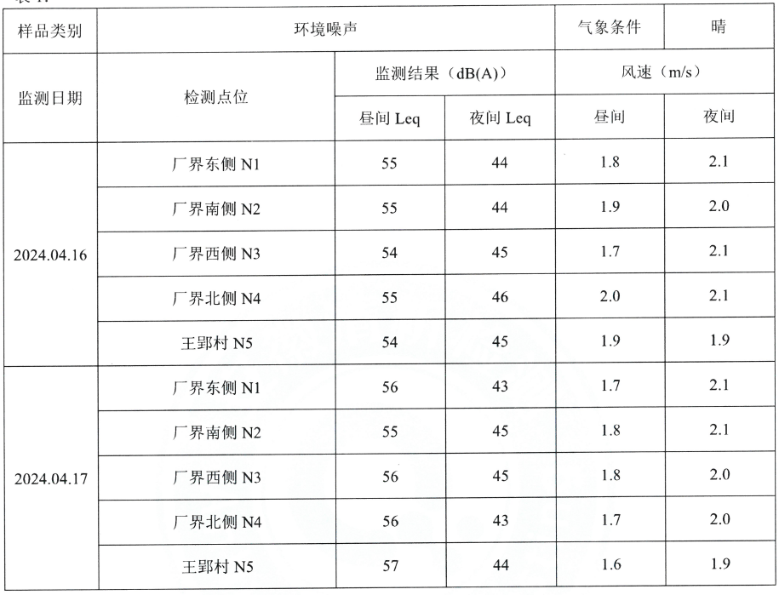  根据上表可知，项目地厂界及最近敏感点噪声值满足《声环境质量标准》（GB3096-2008）2类标准限值，声环境质量较好。  4、生态环境质量现状  本项目租赁安徽省淮南达城建设发展有限公司厂房，不新增用地，用地范围现状内无生态环境保护目标，无需进行生态现状调查。  5、电磁辐射  本项目无电磁辐射影响，无需展开电磁辐射现状调查。  6、地下水、土壤环境质量现状  根据《建设项目环境影响报告表编制技术指南（污染影响类）》（试行），原则上对地下水和土壤不开展环境质量现状调查，本项目租赁现代产业园区金光神1#钢结厂房，厂房已做硬化，本评价已对厂房提出分区防渗措施，基本上不存在地下水和土壤污染途径。故，本次不开展地下水和和土壤环境现状监测。
  类别 | 项目 | 取值时间 | 标准值 | 标准来源
  环  境  空  气 | SO₂ | 1小时均值 | 500μg/m³ | 《环境空气质量标准》（GB3095-2012）中的二级标准及2018年修改单中相关标准
  环  境  空  气 | SO₂ | 24小时均值 | 150μg/m³ | 《环境空气质量标准》（GB3095-2012）中的二级标准及2018年修改单中相关标准
  环  境  空  气 | SO₂ | 年平均 | 60μg/m³ | 《环境空气质量标准》（GB3095-2012）中的二级标准及2018年修改单中相关标准
  环  境  空  气 | NO₂ | 1小时均值 | 200μg/m³ | 《环境空气质量标准》（GB3095-2012）中的二级标准及2018年修改单中相关标准
  环  境  空  气 | NO₂ | 24小时均值 | 80μg/m³ | 《环境空气质量标准》（GB3095-2012）中的二级标准及2018年修改单中相关标准
  环  境  空  气 | NO₂ | 年平均 | 40μg/m³ | 《环境空气质量标准》（GB3095-2012）中的二级标准及2018年修改单中相关标准
  环  境  空  气 | PM_{2.5} | 24小时均值 | 75μg/m³ | 《环境空气质量标准》（GB3095-2012）中的二级标准及2018年修改单中相关标准
  环  境  空  气 | PM_{2.5} | 年均值 | 35μg/m³ | 《环境空气质量标准》（GB3095-2012）中的二级标准及2018年修改单中相关标准
  环  境  空  气 | PM₁₀ | 24小时均值 | 150μg/m³ | 《环境空气质量标准》（GB3095-2012）中的二级标准及2018年修改单中相关标准
  环  境  空  气 | PM₁₀ | 年均值 | 70μg/m³ | 《环境空气质量标准》（GB3095-2012）中的二级标准及2018年修改单中相关标准
  环  境  空  气 | O₃ | 1小时均值 | 200μg/m³ | 《环境空气质量标准》（GB3095-2012）中的二级标准及2018年修改单中相关标准
  环  境  空  气 | O₃ | 日最大8小时均值 | 160μg/m³ | 《环境空气质量标准》（GB3095-2012）中的二级标准及2018年修改单中相关标准
  环  境  空  气 | CO | 1小时均值 | 10mg/m³ | 《环境空气质量标准》（GB3095-2012）中的二级标准及2018年修改单中相关标准
  环  境  空  气 | CO | 24小时均值 | 4mg/m³ | 《环境空气质量标准》（GB3095-2012）中的二级标准及2018年修改单中相关标准
  环  境  空  气 | TSP | 24小时均值 | 300μg/m³ | 《环境空气质量标准》（GB3095-2012）中的二级标准及2018年修改单中相关标准
  环  境  空  气 | TSP | 年均值 | 200μg/m³ | 《环境空气质量标准》（GB3095-2012）中的二级标准及2018年修改单中相关标准
  环  境  空  气 | 非甲烷总烃 | 24小时均值 | 2.0mg/m³ | 《大气污染物综合排放标准详解》
  污染物 | 年评价指标 | 现状浓度（μg/m³） | 标准值（μg/m³） | 占标率（%） | 达标情况
  SO₂ | 年平均质量浓度 | 8 | 60 | 13.3% | 达标
  NO₂ | 年平均质量浓度 | 19 | 40 | 47.5% | 达标
  PM₁₀ | 年平均质量浓度 | 67 | 70 | 95.7% | 达标
  PM_{2.5} | 年平均质量浓度 | 41 | 35 | 117% | 超标
  CO | 第95百分位数日平均质量浓度 | 800 | 4000 | 20% | 达标
  O₃ | 第90百分位数日最大8小时平均质量浓度 | 152 | 160 | 95% | 达标
  监测点位 | 监测项目 | 时均值(或一次) |  |  |  |  |  | 日平均值
  监测点位 | 监测项目 | 浓度范围 |  | 占标率（%） |  | 超标数 | 超标率  (%) | 浓度范围 |  | 占标率（%） |  | 超标数 | 超标率  (%)
  监测点位 | 监测项目 | 最小值 | 最大值 | 最小值 | 最大值 | 超标数 | 超标率  (%) | 最小值 | 最大值 | 最小值 | 最大值 | 超标数 | 超标率  (%)
  G₁ | TSP | / | / | / | / | 0 | 0 | 0.103 | 0.126 | 34.33 | 42.00 | 0 | 0
  G₁ | 非甲烷总烃 | 0.23 | 0.43 | 11.5 | 21.5 | 0 | 0 | / | / | / | / | 0 | 0
  河流 | 断面编号 | 断面(点)位置 | 垂线 | 断面功能
  林桥涧沟 | W1 | 排污口上游500m | 中泓线 | 对照断面
  林桥涧沟 | W2 | 排污口下游500m | 中泓线 | 控制断面
  林桥涧沟 | W3 | 排污口下游1500m | 中泓线 | 控制断面
  林桥涧沟 | W4 | 排污口下游3000m | 中泓线 | 控制断面
  监测断面 | 监测时间 | pH | COD | BOD₅ | 氨氮 | 石油类 | 总氮 | 总磷
  W1排污口上游500m | 6月18日 | 7.2 | 16 | 3.1 | 0.375 | 0.01L | 3.64 | 0.16
  W1排污口上游500m | 6月19日 | 7.2 | 17 | 2.5 | 0.406 | 0.01L | 2.93 | 0.15
  W1排污口上游500m | 6月20日 | 7.3 | 15 | 2.3 | 0.492 | 0.01L | 3.24 | 0.16
  W2排污口排污口下游500m | 6月18日 | 7.4 | 14 | 2.6 | 0.323 | 0.01L | 3.73 | 0.18
  W2排污口排污口下游500m | 6月19日 | 7.3 | 15 | 3.2 | 0.311 | 0.01L | 3.57 | 0.12
  W2排污口排污口下游500m | 6月20日 | 7.1 | 16 | 3.2 | 0.384 | 0.01L | 3.38 | 0.10
  W3排污口排污口下游1500m | 6月18日 | 7.3 | 18 | 3.5 | 0.413 | 0.01L | 3.56 | 0.14
  W3排污口排污口下游1500m | 6月19日 | 7.2 | 16 | 2.7 | 0.355 | 0.01L | 3.66 | 0.17
  W3排污口排污口下游1500m | 6月20日 | 7.2 | 16 | 2.5 | 0.450 | 0.01L | 3.19 | 0.14
  W4排污口下游3000m | 6月18日 | 7.3 | 16 | 3.4 | 0.314 | 0.01L | 3.53 | 0.11
  W4排污口下游3000m | 6月19日 | 7.1 | 14 | 2.4 | 0.419 | 0.01L | 3.27 | 0.18
  W4排污口下游3000m | 6月20日 | 7.0 | 13 | 3.1 | 0.352 | 0.01L | 3.64 | 0.13
  水质因子 | pH | COD | DO | BOD₅ | TP | NH₃-N | TN | 石油类 | 挥发酚 | 阴离子表面活性剂
  Ⅴ类 | 6～9 | 40 | 2 | 10 | 0.4 | 2.0 | 2.0 | 1.0 | 0.1 | 0.3
  监测断面 | 监测时间 | pH | COD | BOD₅ | 氨氮 | 石油类 | 挥发酚 | 总氮 | 总磷 | 阴离子表面活性剂 | 溶解氧
  W1排污口上游500m | 6月18日 | 0.15 | 0.46 | 0.24 | 0.02 | / | / | 1.82 | 0.73 | / | 0.18
  W1排污口上游500m | 6月19日 | 0.1 | 0.49 | 0.25 | 0.02 | / | / | 1.47 | 0.65 | / | 0.22
  W1排污口上游500m | 6月20日 | 0.15 | 0.46 | 0.23 | 0.02 | / | / | 1.62 | 0.7 | / | 0.15
  W2排污口排污口下游500m | 6月18日 | 0.1 | 0.54 | 0.31 | 0.02 | / | / | 1.87 | 0.63 | / | 0.18
  W2排污口排污口下游500m | 6月19日 | 0.15 | 0.57 | 0.32 | 0.02 | / | / | 1.79 | 0.53 | / | 0.28
  W2排污口排污口下游500m | 6月20日 | 0.05 | 0.55 | 0.32 | 0.02 | / | / | 1.69 | 0.6 | / | 0.18
  W3排污口排污口下游1500m | 6月18日 | 0.15 | 0.52 | 0.27 | 0.02 | / | / | 1.78 | 0.6 | / | 0.21
  W3排污口排污口下游1500m | 6月19日 | 0.1 | 0.52 | 0.27 | 0.02 | / | / | 1.83 | 0.68 | / | 0.15
  W3排污口排污口下游1500m | 6月20日 | 0.1 | 0.49 | 0.25 | 0.02 | / | / | 1.6 | 0.68 | / | 0.22
  W4排污口下游3000m | 6月18日 | 0 | 0.49 | 0.26 | 0.02 | / | / | 1.77 | 0.65 | / | 0.14
  W4排污口下游3000m | 6月19日 | 0.05 | 0.47 | 0.24 | 0.02 | / | / | 1.64 | 0.58 | / | 0.12
  W4排污口下游3000m | 6月20日 | 0 | 0.47 | 0.25 | 0.02 | / | / | 1.82 | 0.63 | / | 0.19
环境  保护  目标 | 1、大气环境：根据对项目厂址周边环境现状的踏勘，项目厂界外500m范围内有大气环境保护目标，具体见表3-8。  2、声环境：本项目厂界外周边50m范围内不存在声环境保护目标。  3、地下水环境：项目所在区域均采用自来水作为饮用水源，项目厂界外500m范围内无地下水集中式饮用水水源、矿泉水、温泉等特殊地下水资源。  4、生态环境：本项目租赁现代产业园区金光神1#钢结厂房，利用已有的建设用地，无新增用地，本项目用地范围内无生态环境保护目标。  表3-8 主要环境保护目标一览表  注：以项目西南角为坐标原点（0，0）。    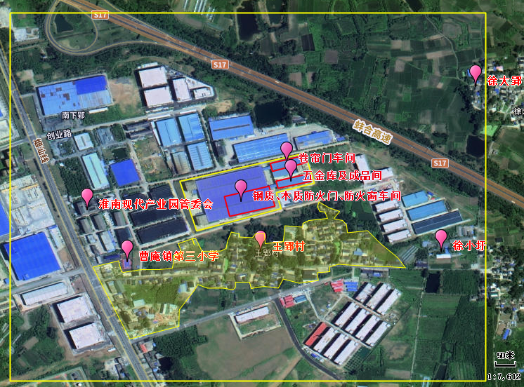  图例：  大气环境保护目标  图3-3 大气环境保护目标分布图
  环境  要素 | 保护目标 | 坐标/m  （X，Y） |  | 方位 | 距离m | 规模/人 | 保护级别
  大气  环境 | 徐大郢 | 117.0151 | 32.5251 | NE | 502 | 约10户/20人 | （GB3095-2012）二级标准
  大气  环境 | 徐小圩 | 117.0140 | 32.5200 | SE | 410 | 约6户/15人 | （GB3095-2012）二级标准
  大气  环境 | 王郢村 | 117.0140 | 32.5181 | S | 46.41 | 50户/150人 | （GB3095-2012）二级标准
  大气  环境 | 淮南现代产业园管委会 | 117.0082 | 32.5195 | W | 230 | 约120人 | （GB3095-2012）二级标准
  大气  环境 | 曹庵镇第三小学 | 117.0096 | 32.5179 | SW | 250 | 约160人 | （GB3095-2012）二级标准
  地表水 | 林桥涧沟 |  |  | SW | 1700 | 小型水渠 | (GB3838-2002)Ⅴ类
  地表水 | 瓦埠湖 |  |  | W | 8800 | 中型湖泊 | (GB3838-2002)Ⅲ类
  地下水环境 | 项目所在区域均采用自来水作为饮用水源，项目厂界外500m范围内无地下水集中式饮用水水源、矿泉水、温泉等特殊地下水资源
  声环境 | 本项目厂界外周边50m范围内不存在声环境保护目标。
  生态环境 | 本项目利用已有的建设用地进行项目建设，无新增用地，本项目用地范围内无生态环境保护目标
污染  物排  放控  制标  准 | 1废气排放标准  1.1生产废气  机加工生产工序中的切割、打磨粉尘、喷塑粉尘和烘干废气，执行《大气污染物综合排放标准》（GB16297-1996）表2排放限值。车间无组织有机废气执行《挥发性有机物无组织排放控制标准》（GB 37822-2019）。2019年生态环境部等多部门通过环大气〔2019〕56号发布关于印发《工业炉窑大气污染综合治理方案》的通知，方案提出已有行业排放标准的工业炉窑，严格执行行业排放标准相关规定，确保稳定达标排放。已制定更严格地方排放标准的，按地方标准执行，本项目无行业标准，同时安徽省尚未制定地方标准，因此固化烘干机产生的天然气燃烧废气（烟尘、SO₂）执行《工业炉窑大气污染物排放标准》（GB 9078-1996）中排放标准，同时结合《工业炉窑大气污染综合治理方案》的文件要求，按照高标准，严要求的原则，执行颗粒物、二氧化硫、氮氧化物排放限值分别不高于30、200、300毫克/立方米的排放标准。  表3-9 《大气污染物综合排放标准》（GB16297-1996）  表3-10 《挥发性有机物无组织排放控制标准》（GB 37822-2019） （单位：mg/m³）  表3-11 《工业炉窑大气污染物排放标准》（GB 9078-1996）以及《工业炉窑大气污染综合治理方案》（环大气〔2019〕56号）  2废水排放标准  本项目无生产废水外排，主要外排职工生活污水，生活污水经园区化粪池预处理后，达到淮南现代产业园污水处理厂的接管限值后，由区域污水管网接入淮南现代产业园污水处理厂集中处理。污水处理厂尾水排放执行《城镇污水处理厂污染物排放标准》一级A标准，具体见下表。  表3-12 污水接管限值 单位：mg/L，pH值除外  3噪声排放标准  运营期项目边界噪声排放执行《工业企业厂界环境噪声排放标准》（GB12348-2008）中3类标准，标准值详见表3-13。  表3-13 工业企业厂界环境噪声排放标准 单位：dB（A）  4固体废物排放标准  危险废物的贮存、处置执行《危险废物贮存污染控制标准》（GB18597-2023）中的规定；一般工业固废贮存、处置过程执行《一般工业固体废物贮存和填埋污染控制标准》（GB18599-2020）。
  污染物 | 最高允许排放浓度（mg/m³） | 最高允许排放速率（kg/h） |  | 无组织排放监控浓度限值
  污染物 | 最高允许排放浓度（mg/m³） | 排气筒（m） | 二级 | 监控点 | 浓度（mg/m³）
  颗粒物 | 120（其他） | 15 | 3.5 | 周界外浓度最高点 | 1.0
  非甲烷总烃类 | 120 | 15 | 10 | / | /
  污染物项目 | 排放限值 | 特别排放限值 | 限值含义 | 无组织排放监控位置
  NMHC | 10 | 6 | 监控点处1h平均浓度值 | 在厂房外设置监控点
  NMHC | 30 | 20 | 监控点处任意一次浓度值 | 在厂房外设置监控点
  类型 | 最高允许排放浓度（mg/m³） |  |  | 烟气林格曼黑度（级）
  类型 | 颗粒物 | SO₂ | NOx | 烟气林格曼黑度（级）
  燃气炉窑 | 30 | 200 | 300 | ≤1
  污染物项目 | COD | SS
  淮南现代产业园污水处理厂接管限值 | 350 | 280
  《污水综合排放标准》（GB8978- 1996）三级标准 | 500 | 400
  从严执行后排放限值 | 350 | 280
  《城镇污水处理厂污染物排放标准》（GB18918-2002）一级A标准 | 50 | 10
  声功能区 | 昼间 | 夜间
  3类 | 65 | 55
总量  控制  指标 | 根据《安徽省环保厅关于进一步加强建设项目新增大气主要污染物总量指标管理工作的通知》（皖环发[2017]19号）要求：大气主要污染物总量指标实行区域内等量或倍量削减替代。上年度空气质量不达标的城市，相应污染物指标应执行“倍量替代”。其中，上年度PM_{2.5}不达标的城市，新增SO₂、NO_{X}和VOCs指标均要执行“倍量替代”。上年度PM₁₀不达标的城市，新增烟（粉）尘指标要执行“倍量替代”。达到超低排放标准的新建火电项目无需执行“倍量替代”。  根据《2022年淮南市环境状况公报》可知，淮南地区2022年属于不达标区，超标因子主要为PM_{2.5}。根据上文要求，本项目新增大气污染物颗粒物、VOC_{S}、SO₂和NO_{X}需要执行“倍量替代”。项目大气污染物排放量：烟尘：0.461t/a，VOC_{S}：0.096，SO₂：0.01t/a，NO_{X}：0.038t/a。  因此，企业需申请大气污染物排放量：烟尘：0.922t/a，VOC_{S}：0.192t/a，SO₂：0.02t/a，NO_{X}：0.076t/a。  2、水污染物总量  根据“十四五”主要污染总量控制规划，水污染物总量控制因子为COD和氨氮。废水中COD和氨氮在淮南现代产业园污水处理厂内部进行总量平衡。

四、主要环境影响和保护措施
施工  期环  境保  护措  施 | 1、施工期大气环境影响分析  本项目租赁现有厂房建设，施工期主要为厂房内部改造及设备安装调试，对外环境的影响较小，故可不考虑施工期大气环境影响分析。
运营  期环  境影  响和  保护  措施 | 1、大气环境影响分析  项目建成后的主要大气污染源有：钢板的切割等加工过程中会产生粉尘，焊接过程中产生的焊接烟尘，喷塑工艺产生的喷塑粉尘，粉末固化时产生的固化废气和天然气燃烧废气，木门机加工产生的粉尘，投料过程产生粉尘，木门封边产生的封边废气。  1.1钢板的切割等机加工粉尘  本项目下料工序污染物产排系数参考《排放源统计调查产排污核算方法和系数手册》中“33金属制品业、34通用设备制造业、35专用设备制造业、36汽车制造业、37铁路、船舶、航空航天和其他运输设备制造业、431金属制品修理、432通用设备修理、433专用设备修理、434铁路、船舶、航空航天等运输设备修理（不包括电镀工艺）行业系数表——04下料、06预处理”。  表4-1下料、抛光打磨过程产污系数表  根据建设单位提供的资料，本项目钢板下料量约为3000t/a，则由表4.4可知，下料-工业废气量产生量1.39×10⁷m³，颗粒物产生量为4.5t/a。  项目设2台激光切割机，由于切割工序产生的工业废气总量为1.39×10⁷m³，为了更好的收集切割过程产生的金属粉尘，则切割工序可设计风量为6000m³/h；  综上，所以激光切割机加工粉尘产生量为4.5t/a，机加工工序平均每天生产8小时，收集总风量为6000m³/h；使用集气罩收集效率可达90%，则金属粉尘有组织产生量为4.05t/a；产生速率1.6875kg/h，产生浓度281mg/m³；布袋除尘设施处理效率根据“第二次全国污染源普查工业污染源产排系数手册”可达95%以上，则处理后的粉尘排放浓度为14mg/m³，排放量为0.203t/a，排放速率为0.085kg/h。金属粉尘经布袋除尘器处理后经1根15m高排气筒DA001达标排放；还有部分粉尘没有收集到，作为无组织排放，无组织排放量0.45t/a，排放速率0.188kg/h。  1.2焊接烟尘  本项目在生产过程中使用高银焊条/低银焊条，焊接烟尘的产生量与焊接材料的种类及焊接方法有关，焊接过程使用的材料为实芯焊丝（不含铅）。根据《第二次全国污染源普查产排污核算系数手册》中焊接核算环节产排污系数-焊接中利用实芯焊丝进行焊接的产污系数为9.19kg/t-原料；根据《焊接车间环境污染及控制技术进展》 (上海环境科学)，二氧化碳气保焊焊接烟尘主要为MnO₂、Fe₂O₃与有害气体CO、NOx、O₃，采用实芯焊丝时焊接材料的发尘量为9.19kg/t。本项目采用二保焊丝(直径0.8mm)，年使用量为1t，则二氧化碳气保焊焊接过程产生的焊接烟尘为9.19kg/a，产生速率为0.004kg/h。  由于焊接工位不固定，焊接方式为点焊，在一定范围内移动，建设方拟对焊接过程产生的焊接烟尘设置移动式焊接烟尘净化器，计收集效率80%，净化效率95%。则焊接烟尘无组织排放量为2.21kg/a，排放速率为0.001kg/h。  1.3喷塑粉尘  项目设置1条喷塑线，本项目在喷塑过程中会产生喷塑粉尘。本项目喷塑粉尘经过两侧集气罩收集，然后经滤芯除尘器处理后再经管道引至楼顶高空排放。根据前文塑粉量核算，项目产品年喷涂面积190000m²，经计算，本项目年用塑粉量为75t。塑粉附着率为70%，则工件附着的塑粉量为52.5t进入烘房，喷塑粉尘经滤芯除尘装置收集到的粉尘回收再利用。喷塑过程中未附着在工件上的粉末大部分被喷塑房侧壁的旋风二级回收器收集，利用脉冲反吹原理使粒径较大的粉末粒子(12μm以上)分离出来并送回旋转筛重新利用。12μm以下的粉末粒子被送到滤芯回收器内，其中粉末被脉冲压缩空气振落到滤芯底部收集斗内，这部分粉末定期清理装箱等待回用，未附着的塑粉产生量22.5t/a，大旋风二级回收系统的收集效率为95%，塑粉的回收效率为99%，塑粉回收的设计风量为15000m³/h，则塑粉有组织产生量为21.375t/a，产生速率8.906kg/h，产生浓度为593.75mg/m³，有组织排放量为0.214t/a，排放速率0.089kg/h，排放浓度6mg/m³，喷塑粉尘经旋风二级回收器收集处理后经1根15m高排气筒DA002达标排放；还有部分塑粉没有收集到，作为无组织排放，无组织排放量为1.125t/a，排放速率0.469kg/h。  1.4固化废气  对喷涂好的工件选择固化房或固化流水线进行固化。固化房一般为密闭的房间，将喷涂好的工件放置在里边，随后采用天然气燃烧热风加热；固化流水线即为链条式，将工件悬挂在上面，随后进入固化室内，为一端开口式，两个链条一侧进一侧出，采用采用天然气燃烧热风加热。根据建设单位提供的资料，项目静电喷塑使用聚酯环氧树脂混合型塑料粉末(不含溶剂成分)作为喷塑原料，静电粉末喷涂后的粉体烘干固化温度为130℃左右，根据有关硏究资料，聚酯环氧塑料粉末的热分解温度在300℃以上，故项目所用聚酯环氧粉末烘烤固化过程中不会造成塑料粉末的分解，但由于加热，会产生少量挥发性气体，按非甲烷总烃计。  经计算，本项目年用塑粉量为75t。塑粉附着率为70%，则工件附着的塑粉量为52.5t进入烘房，VOCs基本在烘干工序产生。固化工序设计风量为1000m³/h，烘房密闭，根据《排放源统计调查产排污核算方法和系数手册》中“33金属制品业行业系数手册”中喷塑后烘干工序挥发性有机物产污系数为1.2kg/吨-原料，则挥发出的VOCs为0.063t/a，烘房密闭，收集效率按95%，则5%的VOCs（0.003t）无组织排放，无组织排放速率0.0013kg/h。95%的VOCs通过管道进入水喷淋+干式过滤+二级活性炭吸附装置处理后经过1根15m高排气筒DA003达标排放，有组织产生量0.06t/a，产生速率0.025kg/h，产生浓度2.5mg/m³，二级活性炭吸附效率为90%，则被活性炭吸附的VOCs为0.054t，有组织排放的VOCs为0.006t，排放速率0.003kg/h，排放浓度0.3mg/m³。  1.5天然气燃烧废气  固化工序使用天然气，天然气使用量为10万m³ /a；天然气燃烧废气污染物的产、排放量数据参考《环境保护实用数据手册》中的产排污系数可知SO₂的产生系数为 1.0kg/10000m ³ -天然气用量、NO_{X}的产生系数为6.3kg/10000m³ -天然气用量、 烟尘的产生系数为2.4kg/10000m³ -天然气用量；则 SO₂的产生量为10kg/a、NO_{X}的产生量为63kg/a 以及烟尘的产生量为24kg/a。天然气烟气产生量为12.8Nm³/m³，则本项目燃烧天然气产生的烟气量为128万m³/a。本项目天然气炉窑配套低氮燃烧器，燃烬气体在燃烧头处再循环使NOx的排放水平降低，一般情况下可以使NOx排放浓度降低40%；天然气燃烧尾气汇同固化工序废气一同进入15m高排气筒DA003达标排放，则天然气燃烧废气产排污情况详见下表。  表4-2 天然气燃料污染物统计  1.6木质防火门机加工粉尘  木方开料、砂光等工序会产生木屑粉尘，产生量参考根据《第二次全国污染源普查产排污核算系数手册》中201 木材加工行业系数手册，颗粒物的产污系数为0.243kg千克/立方米-产品，项目按照原材料计算，木方使用量为800m³，粉尘产生量为0.194t/a，项目于开料口和砂光位置设置收集装置，木方加工工序平均每天生产8小时，整个生产线共设置1套中央除尘设备，处理装置收集风量为5000m³/h；使用集气罩收集效率可达90%，根据“第二次全国污染源普查工业污染源产排系数手册”中201木材加工行业中末端治理技术和效率表可以得知，布袋除尘器的末端处理效率为90%，则处理后的粉尘排放浓度为1.46mg/m³，排放量为0.0175t/a，排放速率为0.0073kg/h。木工加工粉尘经集气罩收集后经过1套中央除尘设备处理后经1根15m高排气筒DA004达标排放，还有部分粉尘没有收集，作为无组织排放，无组织排放量0.019t/a，排放速率0.008kg/h。  1.6投料粉尘  本项目防火木质门需要进行灌浆，浆料在配置过程需要进行人工投料，然后输送至搅拌机进行封闭式搅拌。人工投料过程会产生投料粉尘。类比同类企业粉尘产生系数为0.1kg/t原料，项目氧化镁、氯化镁等粉料年用量为430t，则投料粉尘产生量为0.043t/a，单次投料时间为10min，年投料约600次，则年工作时间100h。  项目拟在投料口上方和设置矩形集气罩，共设置1个集气罩（集气罩尺寸为1.5m×1.5m，距离焊接点高度均为0.3m）收集，集气罩的收集效率按90%计，收集后通过一套布袋除尘器处理后经1根15m高排气筒DA005达标排放，布袋除尘器处理效率按照95%计，处理后通过一根15m高排气筒达标排放。  根据外部集气罩顶吸风风量确定计算公式：  Q=K(a+b)×h×Vx×3600  式中：Q集气罩排风量，m/s；  K为安全系数1.4；  h污染物产生点至罩口的距离，m，本项目取0.3m；  a+b为集气罩周长，m，本项目拟设置集气罩总周长为6m；  Vx 最小控制风速，m/s，一般取0.5~1.5m/s，本项目取0.6m/s。  Q=1.4×6×0.3×0.6×3600=5443.2m³/h，考虑到风量损失，故设计风量为6000m³/h。  故投料工序投料粉尘有组织产生量为0.039t/a，有组织产生速率0.39kg/h，产生浓度65mg/m³，有组织排放量0.002t/a，排放速率0.02kg/h，排放浓度3.3mg/m³，还有部分没有收集到的粉尘，作为无组织排放，则无组织排放量为0.004t/a，排放速率0.04kg/h。  1.7封边废气  项目使用EVA热熔封边胶封边时，会挥发产生有机废气。根据《中华人民共和国大气污染防治法》中“第四十五条产生含挥发性有机物废气的生产和服务活动，应当在密闭空间或者设备中进行，并按照规定安装、使用污染防治设施；无法密闭的，应当采取措施减少废气排放。”的规定。根据《挥发性有机物无组织排放控制标准》 (GB 37822-2019) 7.2.1VOCs质量占比大于等于10%的含VOCs产品，其使用过程应采用密闭设备或在密闭空间内操作，废气应排至VOCs废气收集处理系统；无法密闭的，应采取局部气体收集措施，废气应排至VOCs废气收集处理系统。参照同类型报告中EVA热熔封边胶的其他助剂含量为2%，挥发物质按照最不利情况分析，“其他助剂”全部挥发，则封边产生的VOCs的量为1t/a。本环评建议在封边工位采用彩钢板设置独立密闭间，并于工位上方设置集气罩收集，收集效率取90%，收集风量如下：  根据《大气污染控制工程》 (第三版)中集气罩风量计算公式：  Q=0.75 (10x²+A)×Vx  式中： Q--集气罩风量，m³/s；  x---污染物产生点至罩口的距离，m，本项目取0.5m；  A---罩口面积，m²，单个集气罩口面积分别各为1m²；  Vx---最小控制风速，m/s，本项目污染物放散情况为以很缓慢的速度放散到相当平静的空气中，一般取0.25-0.5m/s，本项目取0.5m/s。  计算得集气罩风量为1.313m/s，4726.8m³/h，取5000m³/h。共设置两个集气罩，风量合计为10000m³/h。  废气经集气罩收集后经二级活性炭处理装置处理后经过1根15m高排气筒DA006达标排放，收集效率取90%，处理效率取90%，处理后通过15m排气筒排放。则有组织废气排放量为0.09t/a，排放速率为0.0375kg/h，排放浓度为3.75mg/m³；无组织烘干废气排放量为0.1t/a，排放速率为0.0417kg/h。  1.8 废气产排情况汇总  项目运营期废气产排情况见下表。  表4-3 项目运营期废气产排情况一览表  1.9 达标性分析  根据工程分析，项目废气有组织排放达标情况分析见下表。  表4-4 项目有组织排放达标分析表  1.10排污口设置  排污口是项目投产后污染物进入环境、对环境产生影响的通道，强化排污口的管理是实施污染物总量控制的基础工作之一，也是区域环境管理逐步实现污染物排放科学化、定量化的重要手段。  排污口规范化管理的基本原则：  ① 向环境排放污染物的排污口必须规范化；  ② 排污口应便于采样与计量检测，便于日常现场监督检查。根据《固定污染源排气中颗粒物测定与气态污染物采样方法》（GB/T16157-1996）规定，由于项目废气排放口为15m高排气筒，应在排气筒上设置采样口（颗粒物采样口应设置在距弯头、阀门、变径管下游方向不小于6倍直径和距上述部件上游方向不小于3倍直径处），采样口内径应不小于80mm；并设置采样平台（平台面积应不小于1.5m²，设1.1m高护栏，在采样口下方1.2m左右便于采样）。  排污口立标管理：  ① 污染物排放口，应按国家《环境保护图形标志——排污口（源）》（GB15563.1-1995）的规定，设置环保部统一制作的环境保护图形标志牌；各排污口（源）提示标志形状采用正方形边框，背景颜色采用绿色，图形颜色采用白色。  ② 污染物排放口环境保护标志牌应设在与之功能相应的醒目处，高度为其上缘距地面约2米，并保持清晰、完整。  排污口建档管理：  ① 要求使用国家环保局统一印制的《中华人民共和国规范化排污口标志牌登记证》，并按要求填写有关内容。  ② 根据排污口管理档案内容要求，项目建成投产后，应将主要污染物种类、数量、浓度、排放去向、达标情况及设施运行情况记录与档案。  1.11废气监测计划  根据《排污单位自行监测技术指南 总则》HJ 819-2017，本项目污染物废气监测计划如下。  表4-5 项目废气污染源环境监测计划一览表  2、水环境影响分析  项目运营期产生的废水主要为生活污水和搅拌废水。  2.1搅拌废水  项目灌浆工序制浆（氧化镁等）用水搅拌过程会产生废水，废水采用沉淀池处理后循火门浆料环使用。清洗废水的循环水量为20m³，每天滴落、蒸发的水量约为循环水量的5%，则本项目循环清洗废水蒸发量为1m³/d (300m³/a)，循环使用无排放，废水内含有的污染物主要为SS等。  2.2生活污水  生活用水主要为员工生活污水，项目员工120人，员工为附近居民，不提供员工住宿，根据《安徽省行业用水定额》（DB 34/T 679-2014），员工每人每天平均用水按50L计，则项目工作人员日平均用水量为6m³，年工作时间300天，则项目员工用水量为1800m³/a。污水产生量按用水量80%计，则污水排放量为4.8m³/d，1440m³/a。主要污染物为：COD、BOD₅、SS、NH₃-N等。据类比监测可知，生活废水的主要污染物指标值分COD350mg/L，BOD₅200mg/L，SS200mg/L，NH₃-N为30mg/L，则生活污水污染物的产生量为COD0.504t/a，BOD₅0.228t/a，SS0.228t/a，NH₃-N0.0432t/a。本项目所在区域属于淮南现代产业园处理厂纳污范围。  生活污水经化粪池处理后，满足淮南现代产业园污水处理厂接管限值，通过污水管网接入淮南现代产业园污水处理厂，尾水处理后满足《城镇污水处理厂污染物排放标准》（GB18918-2002）一级A标准排入林桥涧沟，最终汇入瓦埠湖，对地表水体影响较小。  2.3废水类别、污染物及污染治理设施信息  废水类别、污染物及污染治理设施信息表见下表：  表4-6 废水类别、污染物及污染治理设施信息表  2.4废水污染治理设施可行性分析  本项目外排废水主要为生活污水，本项目建成后，企业生活污水经化粪池处理，满足淮南现代产业园污水处理厂接管限值后，通过污水管网接入淮南现代产业园污水处理厂处理，尾水处理达标后排入林桥涧沟，最终汇入瓦埠湖。经淮南现代产业园污水处理厂处理后，废水中主要污染物排放浓度达到《城镇污水处理厂污染物排放标准》（GB18918-2002）一级A标准要求。  2.5依托污水处理厂可行性分析  淮南现代产业园于2017年建设1座污水处理厂，位于西外环路东侧，日处理污水1000t，采用“预处理+生化处理+深度处理”工艺，占地面积7亩。处理厂已于2018年3月正式运营。污水处理厂尾水排入林桥涧沟，最终汇入瓦埠湖。  淮南现代产业园污水处理厂的设计进水水质为：COD：≤350mg/L；悬浮物≤280mg/L。本项目建成后，污水排放满足现代产业园污水处理厂进水水质。污水处理工程工艺为预处理区、生物化处理区，以及深度处理区三个部分。  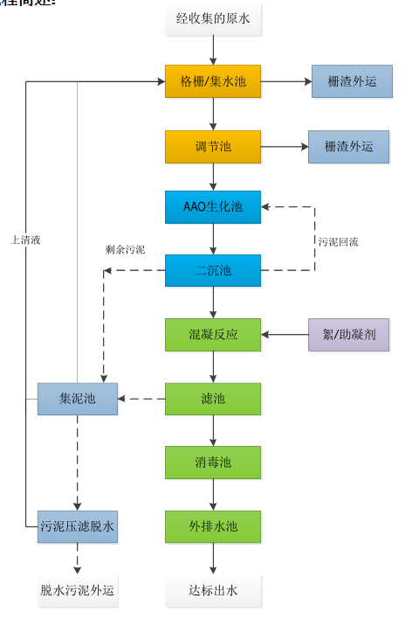  图4-1 园区污水处理厂污水处理工艺流程图  （1）预处理区：包括粗、细格栅/集水池，调节池。主要功能是污水收集和调节，并充分分离废水中的各种大颗粒悬浮物、漂浮物。  （2）生物化处理区：包括A2O生化池、竖流式沉淀池。污水与回流污泥先进入厌氧池完全混合，经一定时间(1~2h)的厌氧分解，去除部分BOD，使部分含氮化合物转化成N₂(反硝化作用)而释放，回流污泥中的聚磷微生物(聚磷菌等)释放出磷，满足细菌对磷的需求。然后污水流入缺氧池，池中的反硝化细菌以污水中未分解的含碳有机物为碳源，将好氧池内通过内循环回流进来的硝酸根还原为N₂而释放。接下来污水流入好氧池，水中的氨氮进行硝化反应生成硝酸根，同时水中的有机物氧化分解供给吸磷微生物以能量，微生物从水中吸收磷，磷进入细胞组织，富集在微生物内，经沉淀分离后以富磷污泥的形式从系统中排出。二沉池的大部分活性污泥进行回流，以保持曝气池内活性污泥的浓度，同时，形成的高污泥浓度可以有效减少污水在构筑物内的停留时间。  （3）深度处理区：包括混凝反应池、滤池、消毒池。主要功能是加入絮/助凝剂，提高絮凝效果，分离废水中悬浮物、氨氮、总磷、总氮，保证确保出水达标排放。  ①接管限值可行性分析  本项目建成后，安徽尚家环保餐具有限公司的生活污水经化粪池处理，设备清洗废水经沉淀池处理后，污染物均满足淮南现代产业园污水处理厂接管限值。  ②管网配套情况  项目位于淮南现代产业园区的安徽尚家环保餐具有限公司厂区内，所在地属于淮南现代产业园污水处理厂的收水范围内。  ③对污水处理厂水量影响  本项目建成后，废水排放量为4.8t/d（1440t/a）。根据调查，淮南现代产业园园区的污水处理厂日处理污水1000t，现阶段日平均处理水量为254.65t，日处理水量最大为554.9t，日处理水量最少还可接收445.1t。本项目建成后，外排废水量为4.8t/d，占比较小。因此，淮南现代产业园污水处理厂尚有足够的剩余容量，可满足本项目的污水处理。同时项目水质简单，不会对污水处理厂水质产生影响。  ④对地表水的影响  根据上述分析，本项目建成后，项目所产生的废水经淮南现代产业园污水处理厂处理后，出水水质满足《城镇污水处理厂污染物排放标准》（GB18918-2002）一级A标准要求，区域水污染负荷得到有效控制，对林桥涧沟及瓦埠湖水质的影响不大，不会导致水质变化。  综上所述，从水量、水质、管网配套建设、污水处理工艺、对地表水影响等方面考虑，淮南现代产业园污水处理厂接纳本项目建成后的安徽尚家环保餐具有限公司产生的废水是较为可靠的。  2.6水环境影响评价结论  本项目依托采用现代产业园区现有的“雨污分流制”排水系统。雨水直接进入市政雨水管网，排入区域地表水系。  本项目建成后，项目所产生的生活污水经化粪池处理处理后，排入淮南现代产业园污水处理厂集中处理。外排废水量为4.8t/d（1440t/a），废水经淮南现代产业园污水处理厂进行处理，处理达标后排入林桥涧沟，最终汇入瓦埠湖，对地表水环境影响较小。  2.7废水监测计划  根据《排污许可证申请与核发技术规范 总则》（HJ942-2018）要求，本项目运行后，废水监测计划如下。  表4-7 项目废水污染源环境监测计划一览表  3、声环境影响分析  3.1噪声预测  本项目大部分生产设备为高精度、低噪声型，工作噪声在65~80dB(A)左右。项目主要噪声源强及治理情况见表4-8、4-9。  表4-8 室外声源工业企业噪声源调查清单  表4-9 室内声源工业企业噪声源调查清单  根据《环境影响评价技术导则声环境》（HJ2.4-2021）的技术要求，本次评价采用《环境影响评价技术导则—声环境》（HJ2.4-2021）中的工业噪声预测模式。  ① 室外声源  户外声传播衰减包括几何发散（Adiv）、大气吸收（Aatm）、地面效应（Agr）、 障碍物屏蔽（Abar）、其他多方面效应（Amisc）引起的衰减。  a 在环境影响评价中，应根据声源声功率级或参考位置处的声压级、户外声传播衰减，计算预测点的声级，分别按式（A.1）或式（A.2）计算。  Lp(r)＝Lw+DC－(Adiv＋Aatm＋Agr＋Abar＋Amisc) （A.1）  式中：Lp(r)——预测点处声压级，dB；  Lw——由点声源产生的声功率级（A计权或倍频带），dB；  DC——指向性校正，它描述点声源的等效连续声压级与产生声功率级Lw的全向点声源在规定方向的声级的偏差程度，dB；  Adiv——几何发散引起的衰减，dB；  Aatm——大气吸收引起的衰减，dB；  Agr——地面效应引起的衰减，dB；  Abar——障碍物屏蔽引起的衰减，dB；  Amisc——其他多方面效应引起的衰减，dB。  Lp(r)＝Lp(r0)+DC－(Adiv＋Aatm＋Agr＋Abar＋Amisc)（A.2）  式中：Lp(r)——预测点处声压级，dB；  Lp(r0)——参考位置r0处的声压级，dB；  DC——指向性校正，它描述点声源的等效连续声压级与产生声功率级Lw的全向点声源在规定方向的声级的偏差程度，dB；  Adiv——几何发散引起的衰减，dB；  Aatm——大气吸收引起的衰减，dB；  Agr——地面效应引起的衰减，dB；  Abar——障碍物屏蔽引起的衰减，dB；  Amisc——其他多方面效应引起的衰减，dB。  b 预测点的A声级 LA(r）可按式（A.3）计算，即将8个倍频带声压级合成，计算出预测点的A声级LA(r)  式中：LA(r)——距声源r处的A声级，dB(A)；  Lpi(r)——预测点（r）处，第i倍频带声压级，dB；  ΔLi——第i倍频带的A计权网络修正值，dB。  c在只考虑几何发散衰减时，可按式（A.4）计算。  式中：LA(r) ——距声源 r 处的A声级，dB(A)；  LA(r0)——参考位置r0处的A声级，dB(A)；  Adiv——几何发散引起的衰减，dB。  ② 室内声源  如图4-3所示，声源位于室内，室内声源可采用等效室外声源声功率级法进行计算。设靠近开口处（或窗户）室内、室外某倍频带的声压级或A声级分别为Lp1和Lp2。若声源所在室内声场为近似扩散声场，则室外的倍频带声压级可按式（B.1）近似求出：  式中：Lp1——靠近开口处（或窗户）室内某倍频带的声压级或A声级，dB；  Lp2——靠近开口处（或窗户）室外某倍频带的声压级或A声级，dB；  TL——隔墙（或窗户）倍频带或A声级的隔声量，dB。  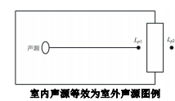  也可按式（B.2）计算某一室内声源靠近围护结构处产生的倍频带声压级或A声级：  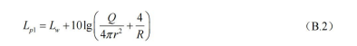  式中：Lp1——靠近开口处（或窗户）室内某倍频带的声压级或A声级，dB；  Lw——点声源声功率级（A 计权或倍频带），dB；  Q——指向性因数；通常对无指向性声源，当声源放在房间中心时， Q=1；当放在一面墙的中心时，Q=2；当放在两面墙夹角处时，Q=4；当放在三面墙夹角处时，Q=8；  R——房间常数；R= Sα/(1-α)，S为房间内表面面积，m²；α为平均吸声系数；  r ——声源到靠近围护结构某点处的距离，m。  然后按式（B.3）计算出所有室内声源在围护结构处产生的i倍频带叠加声压级；  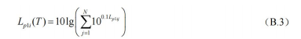  式中：Lp1（i T） ——靠近围护结构处室内N个声源i倍频带的叠加声压级， dB；  Lp1 ij——室内j声源i倍频带的声压级，dB；  N——室内声源总数。  在室内近似为扩散声场时，按式（B.4）计算出靠近室外围护结构处的声压级：  式中：Lw——中心位置位于透声面积（S）处的等效声源的倍频带声功率级， dB；  Lp2(T)——靠近围护结构处室外声源的声压级，dB；  S——透声面积，m²。  然后按室外声源预测方法计算预测点处的 A 声级。  ③ 工业企业噪声计算（贡献值）  设第i个室外声源在预测点产生的A声级为LAi，在T时间内该声源工作时间为ti；第j个等效室外声源在预测点产生的A声级为LAj，在T时间内该声源工作时间为tj，则拟建工程声源对预测点产生的贡献值（Leqg）为：  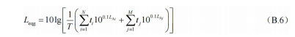  式中：Leqg——建设项目声源在预测点产生的噪声贡献值，dB；  T——用于计算等效声级的时间，s；  N——室外声源个数；  ti——在T时间内i声源工作时间，s；  M——等效室外声源个数；  t j——在T时间内j声源工作时间，s。  ④ 预测值计算  按本标准正文式（3）计算。预测点的贡献值和背景值按能量叠加方法计算得到的声级。噪声预测值（Leq）计算公式为：  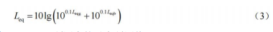  式中： Leq——预测点的噪声预测值，dB；  Leqg——建设项目声源在预测点产生的噪声贡献值，dB；  Leqb——预测点的背景噪声值，dB。  ⑤ 预测假设条件及预测参数  在预测计算时，为留有余地，以对环境最不利为前提，同时也考虑到计算方便，现作如下假设：  a 预测计算的安全系数  声波在传播过程中能量衰减的因素较多。在预测时，为留有较大余地，以对环境最不利的情况为前提，只考虑屏障衰减、距离衰减，其他因素的衰减，如空气吸收、地面吸收、温度梯度、雨、雾等均作为预测计算的安全系数而不计。各衰减量的计算均按通用的公式进行估算。  b 声源分类。  确定本项目生产车间为一个整体声源，环保设备风机为点声源。  ⑥ 预测参数  声波在传播过程中能量衰减的因素较多。在预测时，为留有较大余地，以对环境最不利的情况为前提，只考虑屏障衰减、距离衰减，其他因素的衰减，如空气吸收、地面吸收、温度梯度、雨、雾等均作为预测计算的安全系数而不计。各衰减量的计算均按通用的公式进行估算。  表4-10 项目区边界噪声预测结果 单位：dB（A）  根据上表可知：本项目四至边界昼夜噪声预测值均满足《工业企业厂界环境噪声排放标准》（GB12348-2008）中的3类标准。  综上所述，建设项目噪声排放对周围环境影响较小，噪声防治措施可行。企业必须重视设备噪声治理、减振工程的设计及施工质量，确保达标，不得影响周边环境。  3.2 噪声达标可行性分析  通过预测结果可知，项目在采取厂房隔声、基础减震，厂区周边设施围挡后，各厂界环境噪声和敏感点噪声均满足相关标准。  3.3 噪声控制措施  本项目厂区噪声建议采取以下防治措施：  ①合理布局，选用低噪声设备，优化项目各噪声车间布局；  ②对高噪声设备安装减振基础，增加墙面厚度、选用隔声性能好的材料，增加隔声量，减少噪声污染；  ③定期检查、维修设备，使设备处于良好的运行状态；  ④应加强对厂区内部的管理，禁止进出厂区的车辆鸣笛；  ⑤项目增加立体防噪效果，既美化环境又达到降尘和降噪的双重作用；  ⑥高噪声设备尽量安装在远离敏感点一侧；  ⑦对于流动声源（汽车），应强化行车管理制度，严禁鸣号，厂区内限速行驶，同时对运输车辆加强管理和维护，保持车辆有良好的车况，要求机动车驾驶人员经过噪声敏感区地段时限制车速，尽量避免夜间运输。  ⑧运输车辆在经过附近环境敏感点时应禁止鸣笛；  ⑨建设单位应与管理部门协调优化物料运输路线，运输路线的选择应尽量避开居中居住区，尽量选择远离项目附近的居民区外的线路，减少运输扬尘、交通噪声等影响。  3.4噪声监测计划  根据《排污许可证申请与核发技术规范 总则》（HJ942-2018）要求，本项目运行后，开展噪声监测计划。  表4-11 厂区噪声监测计划一览表  4固体废物影响分析  4.1 固体废物产生及处置情况  金属屑、边角料统一收集后外售；塑粉回用于生产；防火布边角料统一收集后外售；木屑边角料、原辅料废包装材料统一收集后外售；废机油委托有资质单位处理处置；含油抹布手套不单独收集，混入生活垃圾委托环卫部门清运；废活性炭委托有资质单位处理处置；废浆料回用于生产。  - 钢材金属屑、边角料  本项目剪板、冲孔、断料、一次成型等工序将产生废边角料、金属屑，根据建设单位经验估算，产生量约为原材料的0.2%，约为8t/a。钢材废边角料、金属屑集中收集后外售废品回收站。  （2）塑粉  喷塑工序会产生塑粉，经大旋风二级回收设备捕集，根据前文塑粉物料衡算，产生塑粉21.161t/a，全部回用于生产。  （3）防火布边角料  根据企业提供设计资料，防火布在裁剪时会产生边角料，产生量约为原材料的0.2%，约为160平/a，约1.5t/a，收集后外售。  （4）木门机加工粉尘  项目木质防火门机加工工序会产生木屑边角料，大部分粉尘被布袋除尘器收集，主要成分是木屑，约0.166t/a，属于一般固废，可外售综合利用。  （5）原材料废包装  本项目原材料皆外购，所以会产生一定量的废旧包装，产量约为2t/a，属于一般固废，EVA热熔封边胶桶可交由原料厂商回收处理，其余纸质包材可外售处理。  （6）废机油  项目机械设备使用机油和润滑油，会产生废机油，产生量约0.5t/a。根据《国家危险废物名录 (2021版)》，废机油及其包装桶属于“HW08废矿物油与含矿物油废物/非特定行业/ 900-249-08 其他生产、销售、使用过程中产生的废矿物油及沾染矿物油的废弃包装物”，为危险废物，废机油、废润滑油及其包装物须存放于危险废物暂存间，定期交由有资质的单位清运处置。  （7）含油抹布手套  项目机加工设备更换机油时由抹布擦干净后添加新机油，因此产生含油抹布，废抹布产生量约0.2t/a，属于危险固废，但是本项目不集中收集，全过程可不按照危废管理，可混入生活垃圾进行处理。  （8）生活垃圾  本项目有员工120人，年工作300天，垃圾产生量按每人0.5kg/d，则生活垃圾产生量为60kg/d（18t/a），属于一般固废，收集后由当地环卫机构定期清运统一处置。  （9）废活性炭  项目在废气处理过程中使用到活性炭，对照《国家危险废物名录》（2021年）属于危险废物类别HW49，其编号为900-039-49，本项目被活性炭吸附的有机废气量为0.967t/a，项目采用吸附效率较好的活性炭，吸附效率为0.35kg/kg，因此吸附0.967t/a的有机废气需要理论活性炭量为0.967/0.35=2.763t/a，活性炭吸附饱和容量按照90％计算，则实际需要活性炭量为2.763/0.9=3.07t/a，项目活性炭吸附有机废气0.967t/a，3.07+0.967=4.037t/a。则年产生废活性炭量约为4.037t/a。一次活性炭的装载量约1.1t，则全年需更换4次，为了保证活性炭的吸附效果，建议企业3个月更换一次活性炭，该废活性炭定期更换后，集中收集，定期交由资质单位回收处理。  （10）废浆料  厂区搅拌废水进入车间沉淀池，沉淀池定期清理会产生废浆料，产生量约为2.0t/a（含水率80%），废浆料主要成分为氧化镁等，可重新进行搅拌，回用于生产。  表4-12 项目固废产生情况一览表  4.2 一般固废环境影响分析  项目设置一般工业固废暂存间20m²，一般工业固废暂存场所的设置应符合《一般工业固体废物贮存和填埋污染控制标准》（GB18599-2020），  ①贮存场应制定运行计划，运行管理人员应定期参加企业的岗位培训；  ②贮存场运行企业应建立档案管理制度，并按照国家档案管理等法律法规进行整 理与归档，永久保存；  ③贮存场的环境保护图形标志应符合 GB 15562.2 的规定，并应定期检查和维护；  ④易产生扬尘的贮存场应采取分区作业、覆盖、洒水等有效抑尘措施防止扬尘污染。  正常情况下，建设项目对地下水的影响较小。但是项目经营是一个长期的过程，如果在生产过程中发生风险事故或防渗漏设施出现问题，将会对地下水产生影响。为防止渗漏风险，评价要求对场区各部分做好分区防渗处理及地下水监测工作。项目的地下水污染预防措施应按照“源头控制、分区控制、污染监控、应急响应”的主动与被动防渗相结合的防渗原则。在做好防止和减少“跑、冒、滴、漏”等源头防污措施的基础上，对场区内各单元进行分区防渗处理。结合项目工艺特点，危废间采取重点防渗，其防渗层要求为等效黏土防渗层Mb>6.0m， K≤10⁻¹⁰cm/s。  4.3危险废物环境影响分析  本项目建成后，对其所产生的固体废物严格按照上述固体废物处理要求进行处理处置，对周围环境及人体不会造成影响，亦不会造成二次污染。  4.3.1危险废物贮存场所基本情况见下表。  表 4-13 建设项目危险废物贮存场所（设施）基本情况表  4.3.2运输过程环境影响分析  建设项目生产过程中产生的危险废物委托有资质单位进行安全处置。委托处置的危废运输过程中安全防护措施由运输公司负责，运输过程产生的环境影响较小。  4.3.3危险废物存放和处置  企业在2#车间西北角位置建设专门的危险废品仓库（20m²），危废首先分类收集，根据类别使用袋装或桶装，然后放置于危废仓库。由相关资质单位定期运走处置。  （1）危废仓库的建设要求  根据《危险废物贮存污染控制标准》(GB18597-2001)及2013修改单中的规定，危险固废要有专门的容器进行分类贮存，装载危险废物的容器及材质要满足相应的强度要求；必须定期对所贮存的危险废物包装容器及贮存设施进行检査，发现破损，应及时采取措施清理更换；危险废物贮存设施都必须按GB15562.2的规定设置警示标志；危险废物贮存设施内清理出来的泄漏物，一律按危废处理；管理及运输人员必须采取必要的安全防护措施。  （2）危废仓库应按照以下要求进行设置：  ①存放间场地标高高于厂区地面标高，并在仓库内设置围堰，应进行防雨设计。  ②危险废物暂存区内部场地均要进行人工材料的防渗处理，危险废物暂存区场地防渗处理后，渗透系数要小于1×10⁻¹⁰cm/s。  ③一般工业固体废物存放间和危险废物暂存区门外要按照GB15562.2-1995的要求设置提示性和和警示性图形标志。  ④应建立档案制度，将存放的固体废物的种类和数量，以及存放设施的检査维护等资料详细记录在案，长期保存，供随时査阅。除此之外，危险废物暂存区还要记录危险废物的名称、来源、数量、特性和包装容器的类别、入库日期、存放库位、出库日期及接受单位名称。  ⑤危险废物暂存区地面与墙裙要用坚固、防渗的材料建筑，并必须与危险废物相容；必须有泄漏液体的收集装置；内部要有安全照明设施和观察窗口；内部场地要有耐腐蚀的硬化地面且表面无裂隙；不相容的危险废物必须分开存放并设有隔离间隔离。  4.4环评要求  本项目固体废弃物从产生、收集、贮存、转运、处置等各个环节都可能因管理不善而进入环境。因此必须从各个环节进行全方位管理，采取有效措施防止固废在产生、收集、贮存、运输过程中的散失，并采用有效处置的方案和技术。危险废物暂存场地的设置应按《危险废物贮存污染控制标准》(GB18597-2001)要求设置，应做到防漏、防渗。危险固废的暂存方案：建设单位危险固废收集后，放置于厂房内危废暂存间（废液需分类装桶）。同时作好危险废物情况的记录，记录上注明危险废物的名称、数量、特性、出厂日期和接收单位名称等。本项目强化废物产生、收集、贮运各环节的管理，杜绝固废在厂区内的散失、渗漏。做好固体废物在院区内的收集和储存相关防护工作，收集后进行有效处置。建立完善的规章制度，以降低危险固体废物散落对周围环境的影响。因此，本项目产生的固体废物经有效处理和处置后对环境影响较小。  5、地下水影响分析  5.1 地下水评价等级  根据《环境影响评价技术导则-地下水环境》（HJ 610-2016）附录A中的有关规定，本项目属于Ⅳ类建设项目；根据《环境影响评价技术导则 地下水环境》（HJ610-2016）4.1节，Ⅳ类建设项目不开展地下水环境影响评价。地下水敏感程度为不敏感，本项目不需要进行地下水评价。  针对生产过程中废水及固体废物产生、输送和处理过程，采取合理有效的工程措施可防止污染物对地下水的污染。本项目可能对下水造成污染的途径主要为危废下渗对地下水造成的污染。地下水一旦受到污染，比较难于发现，后期土壤和地下水的治理和修复均非常困难，为了更好的保护地下水资源，将项目对地下水的影响降至最低限度，建议采取相关措施。  ①源头控制  新建项目输水、排水管道等必须采取防渗措施，杜绝各类废水下渗的通道。另外，应加强废水的管理，强调节约用水，防止污水“跑、冒、滴、漏”，确保污水处理系统的正常运行。污水的转移运输管线敷设尽量采用“可视化”原则，即管道尽可能地上敷设，做到污染物“早发现、早处理”，以减少由于埋地管道泄漏而可能造成地下水污染。并且接口处要定期检查以免漏水。用于污水处理的化粪池/隔油池定期进行检查，防止在污水处理的过程中有太多的污水泄漏。  ②末端控制：分区防控。主要包括厂内污染区地面的防渗措施和泄漏、渗漏污染物收集措施，即在污染区地面进行防渗处理，防止洒落地面的污染物渗入地下，并把滞留在地面的污染物收集起来集中处理，从而避免对地下水的污染。结合项目各生产设备、贮存等因素，根据场地天然包气带防污性能、污染控制难易程度和污染物特性对全厂进行分区防控。  （3）小结  本项目选址位于安徽省淮南市现代产业园内。区域现状为工业园区，项目针对各类污染物均采取了对应的污染治理措施，可确保污染物的达标排放及防止渗漏发生，可从源头上控制项目对区域地下水环境的污染源强，确保项目对区域地下水环境的影响处于可接受水平。因此，只要企业严格落实本报告提出的污染防治措施，项目对区域土壤环境影响是可接受的。  5.2 防渗要求  本评价根据《环境影响评价技术导则 地下水环境》（HJ610-2016）相关要求，结合项目厂区情况，本项目计划针对不同重点防渗区，进行相应防渗处理。本项目场区分为一般污染防治区和重点污染防治区。  （1）重点污染防治区  企业危废间先用水泥对地面进行硬化，再刷上防渗涂层，确保等效黏土防渗层Mb≥6.0m，K≤1×10⁻¹⁰cm/s。  （2）一般污染防治区  企业车间、办公楼、宿舍、仓库、食堂、运输道路等区域为一般防渗区，先用水泥对地面进行硬化，确保等效黏土防渗层Mb≥1.5m，K≤1×10⁻⁷cm/s。  6、土壤环境影响分析  6.1 评价类别判定  根据《环境影响评价技术导则 土壤环境（试行）》（HJ964-2018）附录A识别建设项目所属行业的土壤环境影响评价项目类别，项目属于“制造业—设备制造、金属制品、汽车制造及其他用品制造—其他”，项目类别为Ⅲ类项目。  表4-14 土壤环境影响评价类别（节选）  6.2 敏感程度  项目位于安徽省淮南市现代产业园内，属于工业类项目，所在地周边为工业用地，土壤敏感程度为不敏感。  6.3 评价等级  项目占地面积为14000m²，小于5hm²，为小型规模。污染影响型土壤评价工作等级划分详见表4-15。  表4-15 污染影响型评价工作等级划分表  由表4-15可知，本项目可不开展土壤环境影响评价工作。  7、环境风险分析  7.1 概述  根据（环发[2012]77号）《关于进一步加强环境影响评价管理防范环境风险的通知》，新、改、扩建相关相关建设项目环境影响评价应按照相应技术导则要求，科学预测评价突发性事件或事故可能引发的环境风险，提出环境风险防范和应急措施。  根据《建设项目环境风险评价技术导则》（HJ 169-2018），环境风险评价基本内容包括风险调查、环境风险潜势初判、风险识别、风险事故情形分析、风险预测与评价、环境风险管理等。  7.2 风险调查  ① 建设项目风险源调查  调查建设项目物质数量和分布情况、生产工艺特点等基础资料。  根据《建设项目环境风险评价技术导则》（HJ169-2018），风险评价首先要确定建设项目所用原辅材料的毒性、易燃易爆性等危险性级别。项目天然气属于易燃气体、具有燃烧爆炸性，项目使用的机油属于高温易燃液体。  ② 环境敏感目标调查  本项目环境敏感目标见表3-5，环境敏感目标区位分布图见附图3。  7.3 环境风险潜势  ① 环境风险潜势划分  根据《建设项目环境风险评价技术导则》（HJ 169-2018），建设项目环境风险潜势划分为I、II、III、IV/IV+级。  根据建设项目涉及的物质和工艺系统的危险性及其所在地的环境敏感程度，结合事故情形下环境影响途径，对建设项目潜在的环境危害程度进行概化分析，按照下表确定环境风险潜势。  表4-16 建设项目环境风险潜势划分  ② 危险物质数量与临界量比值（Q）  根据《建设项目环境风险评价技术导则》（HJ 169-2018），计算所涉及的项目涉及的突然环境事件风险物质的最大存在总量与其在附录B中对应临界量的比值Q。在不同厂区的同一种物质，按其在厂界内的最大存在总量计算。  当只涉及一种危险物质时，计算该物质的总量与其临界量比值，即为Q；  当存在多种危险物质时，则按下式计算物质总量与其临界量比值（Q）：  $Q=\frac{q_{1}}{Q_{1}}+\frac{q_{2}}{Q_{2}}⋯⋯+\frac{q_{n}}{Q_{n}}$  式中：q₁，q₂，…，q_{n}——每种危险物质的最大存在总量，t；  Q₁，Q₂，…，Q_{n}——每种危险物质的临界量，t。  当Q<1时，该项目环境风险潜势为I。  当Q≥1时，将Q值划分为：（1）1≤Q<10；（2）10≤Q<100；（3）Q≥100。  对照《建设项目环境风险评价技术导则》（HJT169-2018）附录 B，本项目危险物质数量与临界量的比值 Q 见下表。  表4-17 项目Q值计算  备注：本项目天然气为管道天然气，厂区无储罐暂存。厂区内管道长约100m，管道直径0.18m，管内天然气存量按照2.5m³计（0.7174kg/m³），约为0.0018t。  根据上表统计计算，Q<1。  ③ 建设项目环境风险潜势初判  根据上述分析，本项目Q<1，环境风险潜势为I。  ④ 评价等级和评价范围  a、风险评价等级确定  建设项目风险评价工作等级划分见下表。  表4-18 评价工作等级划分  b、评价范围  根据《建设项目环境风险评价技术导则》（HJ 169-2018），项目风险评价等级为简单分析。  7.4 风险识别  储存装置的危险、有害因素最常见的是设备缺陷危害，设备缺陷导致漏事故的发生，泄漏引起火灾、爆炸等事故的发生，具有很大的危险性。  7.5 环境风险防范措施及应急要求  7.5.1可能突发的环境事件类型  本项目加热使用的天然气属易燃气体，一旦泄漏进入空气与空气形成爆炸性混合气体，可能发生爆炸、燃烧事故。  （1）天然气罐体焊缝的开裂、构件（如接管或入孔法兰）的泄漏，以及操作不当造成的满罐、超压，致使上述易燃化学品的泄漏引发火灾、爆炸事故。  （2）天然气罐体焊缝附近或定位焊的焊接等处会发生应力腐蚀裂纹，导致储罐的破裂而发生泄漏造成火灾、爆炸事故。  （3）天然气储罐液位装置失灵或液位装置损坏造成超量充装，易燃液体外溢，被引燃。  （4）由于天然气储罐的焊缝经风、雨的常期侵蚀、锈蚀等原因造成体焊缝泄漏，可燃物质被引燃。  （5）储罐管道、连接法兰、阅门等由于焊接缺陷或安装质量不符合规范要求，而造成泄漏被引燃。  （6）储罐、输送管道的防静电接地效果不良，使液化石油气流动过程产生的静电荷积聚，由于静电发电可引发火灾、爆炸事故。  （7）储罐的仪器仪表風使用防爆电气设备，但安装不规范或使用时间长，电气线路老化，穿线的防爆孔未堵实而产生电火花，引燃漏物质而发生火灾、爆炸事故。  （8）储罐遭受雷击，防雷接地线不能全部导除雷电电流，引发火灾、爆炸。  （9）储罐及配设的阀门、管道故障检修前，如未彻底清理置换或隔绝，而使用明火会引起火灾、爆炸。  7.5.2防范措施  （1）选址、总图布置和建筑安全防范措施  具有易燃、易爆介质的生产厂房遵守防火、防爆等安全规范、标准的规定，建筑物按《建筑防火设计规范》的规定进行设计。根据火灾危险性等级和防火、防爆要求，建筑物按二级耐火等级设计，满足建筑防火要求。凡禁火区均设置明显标志牌。天然气输送、空气输入和排气系统的阀门都经过气密测试和认证。气体冲洗系统的阀门采用相互连锁程序，保证只有与正在进行清洗程序的储罐对应的阀门进行工作。安全出口及安全疏散距离应符合《建筑设计防火规范》(GB50016-2014)的要求。  （2）工艺技术设计安全防范措施  在危险地点和危险设备处，设置防护罩、防护栏等隔离设施，并设立安全标志或涂刷相应的安全色。在有可能的地方设置灭火器，车间常备救护用具及药品。所有转动设备的传动部分，均有安全可行的保护设施。防止机械运动而发生意外人身伤害，如皮带、联轴器等均加安全罩。  ①组织和计划包括应急反应和灾害控制的组织、责任、授权人和程序，内部和外部通讯的程序，人员避险、撤退、救援和医疗处理的系统和程序，防止削减和监测应急行动产生的环境系统影响和程序，调动地方资源进行应急支持的安排和程序。  ②发生火灾事故可能对其他人群安全构成威胁时，必须在统一的指挥下，对事故应急无关的人员进行紧急疏散，对可能威胁到厂外居民安全时，指挥部门应立即和有关部门联系，在指挥部或上级有关部门的指挥协调下，向上风向的安全地带疏散。  ③购买的原材料应是具有相应资质的生产单位的合格产品。  8、环保投资  项目总投资8000万元，其中环保投资150万元，投资比例为1.88%，环保投资主要用于废气、噪声、固废治理投资。建设项目环保投资估算详见表4-19。  表4-19 环保投资一览表
  工段名称 | 产品名称 | 原料名称 | 工艺名称 | 规模等级 | 污染物指标 |  | 单位 | 产污系数
  下料 | 下料件 | 钢板、铝板、铝合金板、其它金属材料 | 氧/可燃气切割 | 所有规模 | 废气 | 工业废气量 | 立方米/吨-原料 | 4635
   |  |  |  |  |  | 颗粒物 | 千克/吨-原料 | 1.5
  预处理 | 干式预处理件 | 钢材（含板材、构件等）、铝材（含板材、构件等）、铝合金（含板材、构件等）、铁材、其它金属材料 | 抛丸、喷砂、打磨、滚筒 | 所有规模 | 废气 | 工业废气量 | 立方米/吨-原料 | 8500
   |  |  |  |  |  | 颗粒物 | 千克/吨-原料 | 2.19
  用气量  （万m³/a） | 污染物 | 排放系数  （kg/万m³） | 废气量  万Nm³/a | 产生量  （t/a） | 产生浓度  （mg/m³） | 排放量  （t/a） | 排放浓度  （mg/m³）
  10 | SO₂ | 1 | 128 | 0.01 | 7.8 | 0.01 | 7.8
  10 | NOx | 6.3 | 128 | 0.063 | 49.2 | 0.0378 | 29.52
  10 | 烟尘 | 2.4 | 128 | 0.024 | 18.73 | 0.024 | 18.73
  有组织废气产排情况
  产生单元 | 污染物 | 产生情况 | 风量m³/h | 收集效率% | 处理效率% | 年生产时间（h） | 排放情况 |  |  |  | 治理措施
  产生单元 | 污染物 | 产生量（t/a） |  |  |  |  | 排放浓度mg/m³ |  | 排放速率kg/h | 排放量t/a
  钢质门机加工 | 粉尘 | 4.5 | 6000 | 90 | 95 | 2400 | 14 |  | 0.085 | 0.203 | 集气罩+布袋除尘器+15m高排气筒DA001
  喷塑 | 粉尘 | 22.5 | 15000 | 95 | 99 | 2400 | 6 |  | 0.089 | 0.214 | 集气罩+布袋除尘器+15m高排气筒DA002
  固化 | 非甲烷总烃 | 0.063 | 10000 | 95 | 90 | 2400 | 0.3 |  | 0.003 | 0.006 | 二级活性炭吸附装置 |  | 15m高排气筒DA003
  天然气燃烧 | SO₂ | 0.01 | 128万m³/a | / | / | 2400 | 7.8 |  | 0.0042 | 0.01 | 低氮燃烧 |  | 15m高排气筒DA003
  天然气燃烧 | NOx | 0.063 | 128万m³/a | / | / | 2400 | 29.52 |  | 0.0156 | 0.0378 |  |  | 15m高排气筒DA003
  天然气燃烧 | 烟尘 | 0.024 | 128万m³/a | / | / | 2400 | 18.73 |  | 0.01 | 0.024 |  |  | 15m高排气筒DA003
  木质门机加工 | 粉尘 | 0.194 | 5000 | 90% | 95% | 2400 | 1.46 |  | 0.0073 | 0.0175 | 集气罩+中央除尘设备+15m高排气筒DA004
  投料工序 | 粉尘 | 0.043 | 6000 | 90% | 95% | 100 | 3.3 |  | 0.02 | 0.002 | 集气罩+布袋除尘器+15m高排气筒DA005
  封边 | VOCs | 1 | 10000 | 90% | 90% | 2400 | 3.75 |  | 0.0375 | 0.09 | 集气罩+二级活性炭吸附装置+15m高排气筒DA006
  无组织废气产排情况
  污染工序 |  |  | 污染物名称 |  |  | 产生量t/a |  | 产生速率kg/h |  | 排放量t/a |  | 排放速率kg/h
  钢质门机加工 |  |  | 粉尘 |  |  | 0.45 |  | 0.188 |  | 0.45 |  | 0.188
  焊接 |  |  | O₃、NO_{X}、CO、HF、SO₂、铁氧化物 |  |  | 0.0022 |  | 0.004 |  | 0.0022 |  | 0.001
  喷塑 |  |  | 粉尘 |  |  | 1.125 |  | 0.469 |  | 1.125 |  | 0.469
  固化 |  |  | 非甲烷总烃 |  |  | 0.003 |  | 0.0013 |  | 0.003 |  | 0.0013
  木质门机加工 |  |  | 粉尘 |  |  | 0.0194 |  | 0.008 |  | 0.0194 |  | 0.008
  投料 |  |  | 粉尘 |  |  | 0.004 |  | 0.04 |  | 0.004 |  | 0.04
  封边 |  |  | VOCs |  |  | 0.1 |  | 0.0417 |  | 0.1 |  | 0.0417
  排气筒编号 | 污染工序 | 污染因子 | 排放情况 |  | 排气筒高度m | 排放标准 |  | 达标分析
  排气筒编号 | 污染工序 | 污染因子 | 排放速率kg/h | 排放浓度mg/m³ | 排气筒高度m | 排放速率kg/h | 排放浓度mg/m³ | 达标分析
  DA001 | 钢质门机加工 | 粉尘 | 0.085 | 14 | 15 | 3.5 | 120 | 符合《大气污染物综合排放标准》（GB16297-1996）表2标准/天然气燃烧尾气执行《工业炉窑大气污染物排放标准》（GB9078-1996）以及《工业炉窑大气污染综合治理方案》（环大气〔2019〕56号）
  DA002 | 喷塑 | 粉尘 | 0.089 | 6 | 15 | 3.5 | 120
  DA003 | 固化 | 非甲烷总烃 | 0.003 | 0.3 | 15 | 10 | 120
  DA003 | 天然气燃烧尾气 | SO₂ | 0.0042 | 7.8 | 15 | / | 200
  DA003 | 天然气燃烧尾气 | NOx | 0.0156 | 29.52 | 15 | / | 300
  DA003 | 天然气燃烧尾气 | 烟尘 | 0.01 | 18.73 | 15 | / | 30
  DA004 | 木质防火门机加工 | 粉尘 | 0.0073 | 1.46 | 15 | 3.5 | 120
  DA005 | 投料工序 | 粉尘 | 0.02 | 3.3 | 15 | 3.5 | 120
  DA006 | 封边废气 | 非甲烷总烃 | 0.0375 | 3.75 | 15 | 10 | 120
  类别 | 监测点位 | 监测指标 | 监测频次 | 执行标准
  有组织 | DA001钢质门切割金属粉尘排口 | 颗粒物 | 1 次/年 | 符合《大气污染物综合排放标准》（GB16297-1996）表2标准/天然气燃烧尾气执行《工业炉窑大气污染物排放标准》（GB9078-1996）以及《工业炉窑大气污染综合治理方案》（环大气〔2019〕56号）
  有组织 | DA002喷塑粉尘排口 | 颗粒物 | 1 次/年
  有组织 | DA003固化废气、天然气燃烧尾气排口 | 非甲烷总烃、SO2  NOx、烟尘 | 1 次/年
  有组织 | DA004木质防火门木加工粉尘排口 | 颗粒物 | 1 次/年
  有组织 | DA005投料工序排口 | 颗粒物 | 1 次/年
  有组织 | DA006封边工序排口 | 非甲烷总烃 | 1 次/年
  无组织 | 厂界 | 颗粒物、非甲烷总烃 | 1 次/年
  序号 | 废水类别 | 污染物种类 | 排放去向 | 污染治理措施 |  |  | 排放口类型
   |  |  |  | 污染治理措施名称 | 污染治理设施工艺 | 是否为可行技术 | 排放口类型
  2 | 生活污水 | COD、BOD₅、  SS、  NH₃-N | 经化粪池预处理后排入淮南现代产业园污水处理厂 | 化粪池 | 化粪池 | 可行 | 一般排放口
  监测点位 | 监测指标 | 监测频次
  污水排放口 | 流量、化学需氧量、BOD、氨氮、动植物油 | 1次/年
  序号 | 声源名称 | 空间相对位置/m坐标 |  |  | 声源源强 | 声源控制措施 | 建筑外噪声贡献值 | 运行时段
  序号 | 声源名称 | X | Y | Z | 声功率级/dB(A) | 声源控制措施 | 建筑外噪声贡献值 | 运行时段
  1 | 环保设备风机 | 0-290 | 0210 | 1.2 | 85 | 风机空气进出口采用软连接，以减少风管振动；风机出口安装消声器 | 10 | 昼夜
  注：以厂界西南角为（0，0）点，正东为X轴正方向，正北为Y轴正方向
  序号 | 建筑物名称 | 声源名称 | 数量 | 声源源强 | 空间相对位置/m |  |  | 声源控制措施 | 降噪效果dB(A) | 备注
   |  |  |  | 声功率级/dB(A) | X | Y | Z | 声源控制措施 | 降噪效果dB(A) | 备注
  1 | 木质防火门生产车间 | 冷压机 | 8 | 70 | 0-290 | 0-210 | 1.2 | 安装减振垫、减振基座。厂房隔声 | 10 | 室内
  2 | 木质防火门生产车间 | 精密推台锯 | 3 | 80 |  |  |  |  | 10 | 室内
  3 | 木质防火门生产车间 | 封边机 | 3 | 65 |  |  |  |  | 10 | 室内
  4 | 木质防火门生产车间 | 四面刨 | 1 | 85 |  |  |  |  | 10 | 室内
  5 | 木质防火门生产车间 | 简易推台锯 | 1 | 80 |  |  |  |  | 10 | 室内
  6 | 木质防火门生产车间 | 开榫机 | 3 | 75 |  |  |  |  | 10 | 室内
  7 | 木质防火门生产车间 | 立铣 | 2 | 70 |  |  |  |  | 10 | 室内
  8 | 木质防火门生产车间 | 开锁孔机 | 2 | 80 |  |  |  |  | 10 | 室内
  9 | 木质防火门生产车间 | 智能锁孔机 | 1 | 75 |  |  |  |  | 10 | 室内
  10 | 木质防火门生产车间 | 中央吸尘机 | 1 | 65 |  |  |  |  | 10 | 室内
  11 | 木质防火门生产车间 | 搅拌机 | 1 | 75 |  |  |  |  | 10 | 室内
  12 | 钢质防火门生产车间 | 开平机 | 1 | 70 |  |  |  |  | 10 | 室内
  13 | 钢质防火门生产车间 | 激光切割机 | 2 | 80 |  |  |  |  | 10 | 室内
  14 | 钢质防火门生产车间 | 折弯机 | 3 | 70 |  |  |  |  | 10 | 室内
  15 | 钢质防火门生产车间 | 打头机 | 2 | 75 |  |  |  |  | 10 | 室内
  16 | 钢质防火门生产车间 | 喷胶机 | 1 | 70 |  |  |  |  | 10 | 室内
  17 | 钢质防火门生产车间 | 热压机 | 1 | 65 |  |  |  |  | 10 | 室内
  18 | 钢质防火门生产车间 | 冷压机 | 2 | 65 |  |  |  |  | 10 | 室内
  19 | 钢质防火门生产车间 | 机械冲床 | 6 | 80 |  |  |  |  | 10 | 室内
  20 | 钢质防火门生产车间 | 组合冲床 | 2 | 80 |  |  |  |  | 10 | 室内
  21 | 钢质防火门生产车间 | 门框拉框机 | 3 | 80 |  |  |  |  | 10 | 室内
  22 | 钢质防火门生产车间 | 剪板机 | 1 | 85 |  |  |  |  | 10 | 室内
  23 | 钢质防火门生产车间 | 切割机 | 1 | 85 |  |  |  |  | 10 | 室内
  24 | 钢质防火门生产车间 | 空压机 | 1 | 95 |  |  |  |  | 10 | 室内
  25 | 钢质防火门生产车间 | CO₂气体保护焊机 | 3 | 60 |  |  |  |  | 10 | 室内
  26 | 防火卷帘门生产车间 | 导轨机 | 1 | 65 |  |  |  |  | 10 | 室内
  27 | 防火卷帘门生产车间 | 转轴机 | 2 | 65 |  |  |  |  | 10 | 室内
  28 | 防火卷帘门生产车间 | 钢质卷帘底梁机 | 1 | 70 |  |  |  |  | 10 | 室内
  29 | 防火卷帘门生产车间 | 包箱机（210） | 1 | 70 |  |  |  |  | 10 | 室内
  30 | 防火卷帘门生产车间 | 包箱机（90） | 1 | 70 |  |  |  |  | 10 | 室内
  31 | 防火卷帘门生产车间 | 无机底梁转接机 | 1 | 75 |  |  |  |  | 10 | 室内
  32 | 防火卷帘门生产车间 | 无机卷帘压条机 | 1 | 75 |  |  |  |  | 10 | 室内
  33 | 防火卷帘门生产车间 | 缝纫机 | 1 | 60 |  |  |  |  | 10 | 室内
  34 | 防火卷帘门生产车间 | 钢质复合帘片机 | 1 | 65 |  |  |  |  | 10 | 室内
  35 | 防火卷帘门生产车间 | 无机卷帘底梁机 | 1 | 75 |  |  |  |  | 10 | 室内
  36 | 防火卷帘门生产车间 | CO₂气体保护焊机 | 2 | 60 |  |  |  |  | 10 | 室内
  注：以厂界西南角为（0，0）点，正东为X轴正方向，正北为Y轴正方向
  预测点 | 预测点坐标（m，高度） | 相对厂界距离m | 贡献值dB（A） |  | 预测值dB（A） |  | 评价标准
  预测点 | 预测点坐标（m，高度） | 相对厂界距离m | 昼间 | 夜间 | 昼间 | 夜间 | 标准值dB（A） | 标准来源
  东侧边界 | （381，220）1m | 1 | 51.2 | 47.9 | 54.3 | 50.7 | 昼间65夜间55 | (GB12348-2008)3类标准
  南侧边界 | （201，-1）1m | 1 | 49.5 | 43.2 | 53.1 | 46.9 | 昼间65夜间55 | (GB12348-2008)3类标准
  西侧边界 | （-1，220）1m | 1 | 51.0 | 47.8 | 54.4 | 50.2 | 昼间65夜间55 | (GB12348-2008)3类标准
  北侧边界 | （362，170）1m | 1 | 49.4 | 43.1 | 53.0 | 47.6 | 昼间65夜间55 | (GB12348-2008)3类标准
  噪声源及主要设备 | 监测指标 | 监测频次
  厂界四周 | 等效连续A声级 | 次/年
  序号 | 名称 | 属性 | 状态 | 产生量（t/a） | 拟采取的处理方式 | 废物类别 | 废物代码
  1 | 废活性炭 | 危险固废 | 固态 | 4.4 | 有资质单位处置 | HW49 | 900-039-49
  2 | 废机油 | 危险固废 | 液态 | 0.5 | 有资质单位处置 | HW08 | 900-249-08
  3 | 原材料废包装 | 一般固废 | 固态 | 2 | EVA热熔封边胶桶可交由原料厂商回收处理，其余纸质包材可外售处理。 | 07 | 223-001-07
  4 | 生活垃圾 | 一般固废 | 固态 | 18 | 环卫部门 | / | /
  5 | 含油抹布手套 | 一般固废 | 固态 | 0.2 | 不集中收集  可混入生活垃圾进行处理 | 99 | 900-999-99
  6 | 喷塑粉尘 | 一般固废 | 固态 | 21.161 | 回收再利用 | 66 | 900-999-66
  7 | 钢材金属屑、边角料 | 一般固废 | 固态 | 8 | 外售综合利用 | 99 | 900-999-99
  8 | 防火布边角料 | 一般固废 | 固态 | 1.5 | 外售综合利用 | 66 | 900-999-66
  9 | 木质门机加工粉尘 | 一般固废 | 固态 | 0.166 | 外售综合利用 | 66 | 900-999-66
  10 | 废浆料 | 一般固废 | 固态 | 2.0 | 回收再利用 | 66 | 900-999-66
  序  号 | 贮存场所（设  施）名称 | 危险废物名称 | 危险废物类别 | 危险废物代码 | 占地面积 | 贮存方式 | 贮存能力 | 贮存周期
  1 | 危废暂  存间 | 废活性炭 | HW49 | 900-039-49 | 20m² | 袋装 | 4.4t | 1年
  2 | 危废暂  存间 | 废机油 | HW08 | 900-249-08 | 20m² | 桶装 | 0.5t | 1年
  行业类别 |  | 项目类别
   |  | Ⅰ类 | Ⅱ类 | Ⅲ类 | Ⅳ类
  制造业 | 设备制造、金属制品、汽车制造及其他用品制造 | 有电镀工艺的：金属制品表面处理及热处理加工的：使用有机涂层的(喷粉、喷塑和电泳除外)：有钝化工艺的热镀锌 | 有化学处理工艺的 | 其他 | /
  -- | I类 |  |  | II类 |  |  | III类
  -- | 大 | 中 | 小 | 大 | 中 | 小 | 大 | 中 | 小
  敏感 | 一级 | 一级 | 一级 | 二级 | 二级 | 二级 | 三级 | 三级 | 三级
  较敏感 | 一级 | 一级 | 二级 | 二级 | 二级 | 三级 | 三级 | 三级 | --
  不敏感 | 一级 | 二级 | 二级 | 二级 | 三级 | 三级 | 三级 | -- | --
  注：“-”表示可不开展土壤环境影响评价工作。
  环境敏感程度（E） | 危险物质及工艺系统危险性（P）
  环境敏感程度（E） | 极高危害（P1） | 高度危害（P2） | 中度危害（P3） | 轻度危害（P4）
  环境高度敏感区（E1） | IV+ | IV | III | III
  环境中度敏感区（E2） | IV | III | III | II
  环境低度敏感区（E3） | III | III | II | I
  注：IV+为极高环境风险。
  序号 | 物质名称 | 状态 | 危险类别 | 储量（t） |  | 比值Q
   |  |  |  | 临界量Q1 | 最大储存量qi | 比值Q
  1 | 天然气 | 气 | 火灾爆炸 | 50 | 0.0018 | 0.00036
  2 | 机油 | 液体 | 高温可燃 | 2500 | 0.5 | 0.0002
  环境风险潜势 | IV、IV+ | III | II | I
  评价工作等级 | 一 | 二 | 三 | 简单分析a
  A是相对于详细评价工作内容而言，在描述危险物质、环境影响途径、环境危害后果、风险防范措施等方面给出定性的说明。见附录A。
  阶段 | 污染源 |  | 污染物种类 | 处理措施 | 环保投资  （万元）
  运营期 | 废气 | 金属下料粉尘 | 颗粒物 | 经自带收集管道+布袋除尘器+15m排气筒DA001处理达标排放； | 10
  运营期 | 废气 | 焊接烟尘 | 颗粒物 | 焊接废气通过移动式焊烟净化器来净化； | 5
  运营期 | 废气 | 喷塑粉尘 | 颗粒物 | 通过大旋风二级回收设备+滤芯除尘器收集+1根15m高排气筒DA002达标排放； | 30
  运营期 | 废气 | 喷粉固化废气、 | 非甲烷总烃 | 经过集气罩收集+二级活性炭吸附装置+通过一根15m高排气筒DA003达标排放； | 15
  运营期 | 废气 | 天然气燃烧废气 | 烟尘、SO₂、NOx | 经过低氮燃烧器处理后汇同固化废气一起进入排气筒DA003达标排放。 | 10
  运营期 | 废气 | 木质防火门木加工粉尘 | 颗粒物 | 经中央除尘设备+15m排气筒DA004处理达标排放 | 20
  运营期 | 废气 | 投料粉尘 | 颗粒物 | 经集气罩收集+布袋除尘器+15m排气筒DA005处理达标排放 | 10
  运营期 | 废气 | 封边工序废气 | 非甲烷总烃 | 经集气罩收集后经二级活性炭处理装置处理后经过1根15m高排气筒DA006处理达标排放 | 10
  运营期 | 废水 | 生活污水 | COD、SS、NH₃-N | 依托园区化粪池 | 0
  运营期 | 废水 | 搅拌废水 | SS | 沉淀池 | 5
  运营期 | 噪声 | 设备运行、车辆运行等 | dB(A) | 选用低噪声可变频设备、对高噪声设备安装消声器或减震基座、厂区设置隔声措施等 | 5
  运营期 | 固体废物 | 厂区生产过程和员工办公生活过程 | 生活垃圾、一般固废 | 分类收集后，能回收的回收，不能回收的交由环卫部门处理 | 20
  运营期 | 固体废物 | 生产过程 | 废机油、废活性炭 | 危废暂存库暂存1间 | 20
  环境风险 |  | ①重点防渗区防渗 |  |  | 10
  合计 |  | —— |  |  | 150

五、环境保护措施监督检查清单
内容  要素 | 排放口(编号、名称)/污染源 | 污染物项目 | 环境保护措施 | 执行标准
大气环境 | DA001金属下料粉尘 | 粉尘 | 经自带收集管道+布袋除尘器+15m排气筒 | 符合《大气污染物综合排放标准》（GB16297-1996）表2标准
大气环境 | DA002喷塑粉尘 | 粉尘 | 通过大旋风二级回收设备+滤芯除尘器收集+1根15m高排气筒 | 符合《大气污染物综合排放标准》（GB16297-1996）表2标准
大气环境 | DA003喷粉固化废气 | 非甲烷总烃 | 集气罩收集+二级活性炭吸附装置+通过一根15m高排气筒 | 符合《大气污染物综合排放标准》（GB16297-1996）表2标准
大气环境 | DA004木质防火门木加工粉尘 | 粉尘 | 经中央除尘设备+15m排气筒 | 符合《大气污染物综合排放标准》（GB16297-1996）表2标准
大气环境 | DA005投料粉尘 | 粉尘 | 集气罩收集+布袋除尘器+15m排气筒 | 符合《大气污染物综合排放标准》（GB16297-1996）表2标准
大气环境 | DA006封边工序废气 | 非甲烷总烃 | 集气罩收集后经二级活性炭处理装置处理后经过1根15m高排气筒 | 符合《大气污染物综合排放标准》（GB16297-1996）表2标准
大气环境 | DA003（天然气燃烧） | SO₂、NOx、烟尘 | 低氮燃烧器+15m排气筒 | 《工业炉窑大气污染物排放标准》（GB 9078-1996）以及《工业炉窑大气污染综合治理方案》（环大气〔2019〕56号）
地表水环境 | 生活污水 | NH₃-N、总磷、总氮 | 化粪池处理后经现代产业园园区污水管网排入淮南现代产业园处理厂处理 | 《污水排入城镇下水道水质标准》(GB/T31962-2015)中的B级控制限值；《城镇污水处理厂污染物排放标准》(GB18918-2002)中的一级A类标准
声环境 | 切割机、剪板机、压缩机等设备 | 设备噪声 | 选用低噪声设备，在采取相应的降噪、隔声措施后 | 《工业企业厂界环境噪声排放标准》（GB12348-2008）3类标准
电磁辐射 | / | / | / | /
固体废物 | 废包装袋、废边角料、机加工粉尘等外售综合利用；喷塑粉尘、废浆料收集后回收利用；废活性炭、废机油委托有资质单位处置；废抹布手套、生活垃圾、收集后由当地环卫机构定期清运统一处置；
土壤及地下水污染防治措施 | 对厂区采取分区防渗的措施防止地下水、土壤污染。
生态保护措施 | 本项目废水， 废气、固体废物、噪声经治理达标后排放，可以减少本项目排放的污染物对周围环境的影响。同时，充分利用厂区的有限空间进行有利于厂区生态的建设，通过合理布局设计，加强地面绿化与立体绿化，多种植一些乔灌木等。建议尽可能提高绿地率，则不但可以美化环境，而且可以有效地隔声、除尘与净化空气，对车间周围的局部环境将起到有效的改善。  通过一系列的生态保护措施，保证环境的清洁、文明、安静，预计项目实施后对建址地的生态环境不会产生恶化。
环境风险  防范措施 | 采取制定管理制度、加强生产管理等措施对环境风险进行防范。
其他环境  管理要求 | 1、监测环境管理  环境管理项目建成后，应按地方生态环境局的要求加强对企业的环境管理，建立健全企业的环保监督、管理制度。根据该项目的建设规模和环境管理的任务，建设期项目筹建处应设1名环保专职或兼职人员，负责工程建设期的环境保护工作；项目建成后应在公司设置环保处，公司副总经理负责环保工作，车间设置设2-3名专职环保管理人员，负责公司的环境管理以及对外的环保协调工作，污染源监测可委托第三方检测公司承担。  - 建立公司专门的环保设施档案，记录环保设施的运转及检修情况，以便督促有关人员加强对环保设施的管理和及时维修，保证治理设施的正常运行。  - 建立污染源监测数据档案，定期编写环保通报，便于政府环保部门和公司管理部门及时了解污染动态，以便于采取相应的对策措施。  （3）制定环保奖惩条例。对于爱护环保设施、节能降耗、改善环境人员进行奖励；对于环保观念淡薄，不按环保要求管理、造成环境设施损坏、环境污染及资源和能源浪费人员一律予以重罚。  2、“三同时”环保竣工验收内容  根据2017年国务院修订的《建设项目环境保护管理条例》，环保部发布的《建设项目竣工环境保护验收暂行办法》（国环规环评[2017]4号）、《建设项目竣工环境保护验收技术指南 污染影响类》（生态环境部公告2018第9号）等相关规定，建设单位应在设计、施工、运行中严格执行环境保护措施“三同时”制度，并在建设项目竣工后开展自主竣工环境保护验收工作。本项目配套建设的环境保护设施经验收合格，其主体工程方可投入实验或者使用；未经验收或者验收不合格的，本项目不得投入实验或者使用。  3、规范排放口  标示牌的设置应按《关于印发排放口标志牌技术规格的通知》（环办[2003]95号）中的相关规定实施，统计所有排污口的名称、位置、数量，以及排放的污染物名称、数量等内容上报当地环保部门，以便进行验收和排污口的规范化管理。图形符号分为提示图形和警告图形符号两种，分别按（GB15562.1-1995）、（GB15562.2-1995）执行。环境保护图形标志的形状及颜色见下表。  表5-1 环境保护图形符号一览表  4、项目环评与排污许可联动内容  根据安徽省生态环境厅于2021年1月30日发布的《安徽省生态环境厅关于统筹做好固定污染源排污许可日常监管工作的通知》（皖环发[2021]7号），属于现行《固定污染源排污许可分类管理名录》内重点管理和简化管理的行业，在环评文件中应明确“建设项目环境影响评价与排污许可联动内容”和《建设项目排污许可申请与填发信息表》，根据《固定污染源排污许可分类管理名录（2019年版）》可知，本项目属于《名录》，项目属于“十五、木材加工和木、竹、藤、棕、草制品业20、34木质制品制造203中其他”、“二十八、金属制品业33、80建筑、安全用金属制品制造335中其他”。因此，本项目在投产前需进行排污许可登记。
  序号 | 排放口名称 | 提示/警告图形符号 | 功能
  1 | 废水排放口 |  | 表示污水向水体排放
  2 | 排气筒 |  | 表示废气向大气排放
  3 | 噪声源 |  | 表示噪声向外环境排放
  4 | 一般固废堆放场所 |  | 表示一般固废储存场所
  5 | 危险废物 |  | 表示危险废物贮存、处置场

六、结论
本项目的建设符合国家产业政策要求，符合当地总体规划和土地规划，选址合理。项目营运期产生的废水、废气、噪声、固体废物均采取有效治理措施和防范措施后，对周围环境影响较小。建设单位只要严格落实环境影响报告表中提出的各项污染防治措施和环境管理要求，严格执行建设项目环境保护“三同时”制度，确保各项污染物达标排放或综合利用的前提下，对当地及区域的环境质量影响较小。从环境影响的角度考虑，本项目的建设是可行的。

附表

建设项目污染物排放量汇总表
项目  分类 | 污染物名称 | 现有工程  排放量（固体废物产生量）① | 现有工程  许可排放量  ② | 在建工程  排放量（固体废物产生量）③ | 本项目  排放量（固体废物产生量）④ | 以新带老削减量  （新建项目不填）⑤ | 本项目建成后  全厂排放量（固体废物产生量）⑥ | 变化量  ⑦
废气 | 颗粒物 | 0 | 0 | 0 | 0.461t/a | 0 | 0.461t/a | 0.461t/a
废气 | 非甲烷总烃 | 0 | 0 | 0 | 0.096t/a | 0 | 0.096t/a | 0.096t/a
废气 | SO₂ | 0 | 0 | 0 | 0.01t/a | 0 | 0.01t/a | 0.01t/a
废气 | NOx | 0 | 0 | 0 | 0.038t/a | 0 | 0.038t/a | 0.038t/a
废水 | COD | 0 | 0 | 0 | 0.072t/a | 0 | 0.072t/a | 0.072t/a
废水 | 氨氮 | 0 | 0 | 0 | 0.014t/a | 0 | 0.014t/a | 0.014t/a
一般工业  固体废物 | 原材料废包装 | 0 | 0 | 0 | 2t/a | 0 | 2t/a | 2t/a
一般工业  固体废物 | 生活垃圾 | 0 | 0 | 0 | 18t/a | 0 | 18t/a | 18t/a
一般工业  固体废物 | 含油抹布手套 | 0 | 0 | 0 | 0.2t/a | 0 | 0.2t/a | 0.2t/a
一般工业  固体废物 | 喷塑粉尘 | 0 | 0 | 0 | 21.161t/a | 0 | 21.161t/a | 21.161t/a
一般工业  固体废物 | 钢材金属屑、边角料 | 0 | 0 | 0 | 8t/a | 0 | 8t/a | 8t/a
一般工业  固体废物 | 防火布边角料 | 0 | 0 | 0 | 1.5t/a | 0 | 1.5t/a | 1.5t/a
一般工业  固体废物 | 木质门机加工粉尘 | 0 | 0 | 0 | 0.166t/a | 0 | 0.166t/a | 0.166t/a
一般工业  固体废物 | 废浆料 | 0 | 0 | 0 | 2.0t/a | 0 | 2.0t/a | 2.0t/a
危险废物 | 废活性炭 | 0 | 0 | 0 | 4.4t/a | 0 | 4.4t/a | 4.4t/a
危险废物 | 废机油 | 0 | 0 | 0 | 0.5t/a | 0 | 0.5t/a | 0.5t/a
注：⑥=①+③+④-⑤；⑦=⑥-①

